Assignment 1
MSS301 – Cinema Ticket Booking System using API Gateway
Họ tên SV: Nguyễn Minh Tuấn
MSSV: DE190100
Link GitHub: Chidotaki/MSS301: bài tập, lab, ...

Fall 2026

MỤC LỤC
1. F0 – Hạ tầng và khởi tạo project 4
1.1. TODO 0.1 – Cấu hình Docker Compose cho 3 hệ quản trị cơ sở dữ liệu 4
1.2. TODO 0.2 – Tạo script khởi tạo database 4
1.3. TODO 0.3 – Khởi tạo customer-service, movie-service và booking-service 5
1.4. TODO 0.4 – Khởi tạo API Gateway 7
1.5. TODO 0.5 – Cấu hình connection và application.properties cho các service 7
1.6. TODO 0.6 – Chuẩn hóa xử lý exception 8
2. F1 – Authentication (customer-service + Gateway) 10
2.1. TODO 1.1 – Cấu hình tài khoản Admin và JWT 10
2.2. TODO 1.2 – Tạo BCrypt PasswordEncoder 10
2.3. TODO 1.3 – Tạo JwtService ký access token HS256 11
2.4. TODO 1.4 – Cài đặt login cho Admin và Customer 12
2.5. TODO 1.5 – Expose POST /api/auth/login 13
3. F2 – Customer: Register & Profile 14
3.1. TODO 2.1 – Flyway migration và seed customer 14
3.2. TODO 2.2 – Tạo Customer entity và repository 14
3.3. TODO 2.3 – DTO register/profile/password và validation 15
3.4. TODO 2.4 – Đăng ký customer và kiểm tra email unique 15
3.5. TODO 2.5 – Xem/cập nhật profile và đổi mật khẩu 16
3.6. TODO 2.6 – Expose register và /me endpoints 16
4. F3 – Admin: Manage Customers 18
4.1. TODO 3.1 – Tạo AdminCustomerRequest DTO 18
4.2. TODO 3.2 – Admin search/CRUD customer và soft delete 18
4.3. TODO 3.3 – Expose Admin customer CRUD endpoints 19
5. F4 – Genre & Cinema Room 20
5.1. TODO 4.1 – Seed Genre, Room, Movie và Showtime mẫu 20
5.2. TODO 4.2 – Tạo Genre và CinemaRoom documents 20
5.3. TODO 4.3 – Genre/Room service và delete guard 21
5.4. TODO 4.4 – Expose Genre và Room endpoints 22
6. F5 – Movie 23
6.1. TODO 5.1 – Tạo Movie document tham chiếu Genre 23
6.2. TODO 5.2 – Tìm kiếm phim bằng MongoTemplate Criteria 23
6.3. TODO 5.3 – Movie CRUD và kiểm tra Genre tồn tại 24
6.4. TODO 5.4 – Expose Movie endpoints 24
7. F6 – Showtime 26
7.1. TODO 6.1 – Tạo Showtime document và Decimal128 ticketPrice 26
7.2. TODO 6.2 – Query phát hiện showtime bị overlap 26
7.3. TODO 6.3 – Validate và tạo Showtime, tự tính endTime 27
7.4. TODO 6.4 – Search và cancel Showtime 28
7.5. TODO 6.5 – Expose Showtime endpoints 29
8. F7 – Create Booking 31
8.1. TODO 7.1 – Bổ sung OpenFeign và Spring Cloud BOM 31
8.2. TODO 7.2 – Flyway migration Booking với Mongo ObjectId dạng VARCHAR 31
8.3. TODO 7.3 – Tạo Booking và BookingDetail entities 32
8.4. TODO 7.4 – Tạo MovieClient Feign với String showtimeId 32
8.5. TODO 7.5 – Tạo Booking với validation ghế và tính giá server-side 33
8.6. TODO 7.6 – Seat map theo Showtime 33
8.7. TODO 7.7 – Expose Create Booking và Seat Map endpoints 34
9. F8 – Booking History & Cancel 35
9.1. TODO 8.1 – Lịch sử booking của Customer 35
9.2. TODO 8.2 – Giới hạn xem Booking cho owner hoặc Admin 35
9.3. TODO 8.3 – Hủy Booking trước Showtime tối thiểu 2 giờ 36
9.4. TODO 8.4 – Expose history/detail/cancel/admin list endpoints 36
10. F9 – Revenue Report 38
10.1. TODO 9.1 – Query report theo booking date range 38
10.2. TODO 9.2 – Tính doanh thu và sắp xếp giảm dần 38
10.3. TODO 9.3 – Expose GET /api/bookings/report 39
11. F10 – API Gateway 40
11.1. TODO 10.1 – Cấu hình URL service và JWT secret 40
11.2. TODO 10.2 – Forward user context từ JWT 40
11.3. TODO 10.3 – Route customer/movie/booking service 41
11.4. TODO 10.4 – JWT Resource Server và role-based authorization 41
12. F11 – Kiểm thử Postman và tài liệu nộp bài 43
12.1. TODO 11.1 – Tạo Postman Environment local 43
12.2. TODO 11.2 – Tạo Collection test F1–F10 43
12.3. TODO 11.3 – README hướng dẫn chạy và tài khoản test 44
12.4. Minh chứng nộp bài – Runner result và Git tag 45

Mục lục là trường tự động. Khi mở trong Microsoft Word, nhấn Ctrl+A → F9 để cập nhật số trang sau khi chèn ảnh.

F0 – Hạ tầng và khởi tạo project

TODO 0.1 – Cấu hình Docker Compose cho 3 hệ quản trị cơ sở dữ liệu
Mục tiêu / nội dung: Tạo hạ tầng chạy SQL Server cho customer-service, MongoDB cho movie-service và MySQL cho booking-service; ánh xạ đúng các cổng 1433, 27017 và 3306.
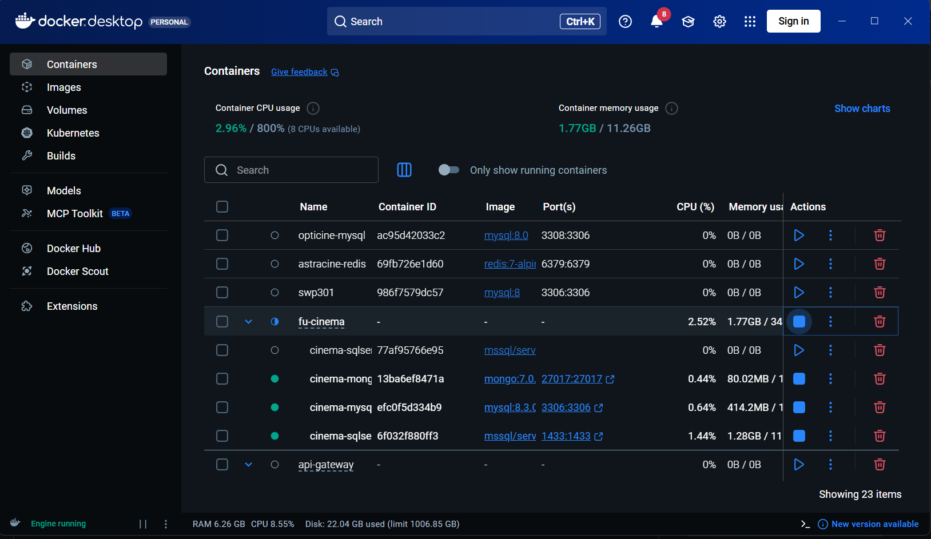

Giải thích kết quả: Kết quả chứng minh ba database độc lập đã được khởi động đúng kiến trúc yêu cầu và sẵn sàng cho ba microservice kết nối. Việc tách database theo service giúp các module độc lập về lưu trữ dữ liệu.
Commit message:
chore(infra): add docker compose for sql server, mongodb and mysql

TODO 0.2 – Tạo script khởi tạo database
Mục tiêu / nội dung: Tạo script khởi tạo cinema_customer trên SQL Server và cinema_booking trên MySQL; MongoDB sử dụng database cinema_movie khi ứng dụng kết nối/seed dữ liệu.
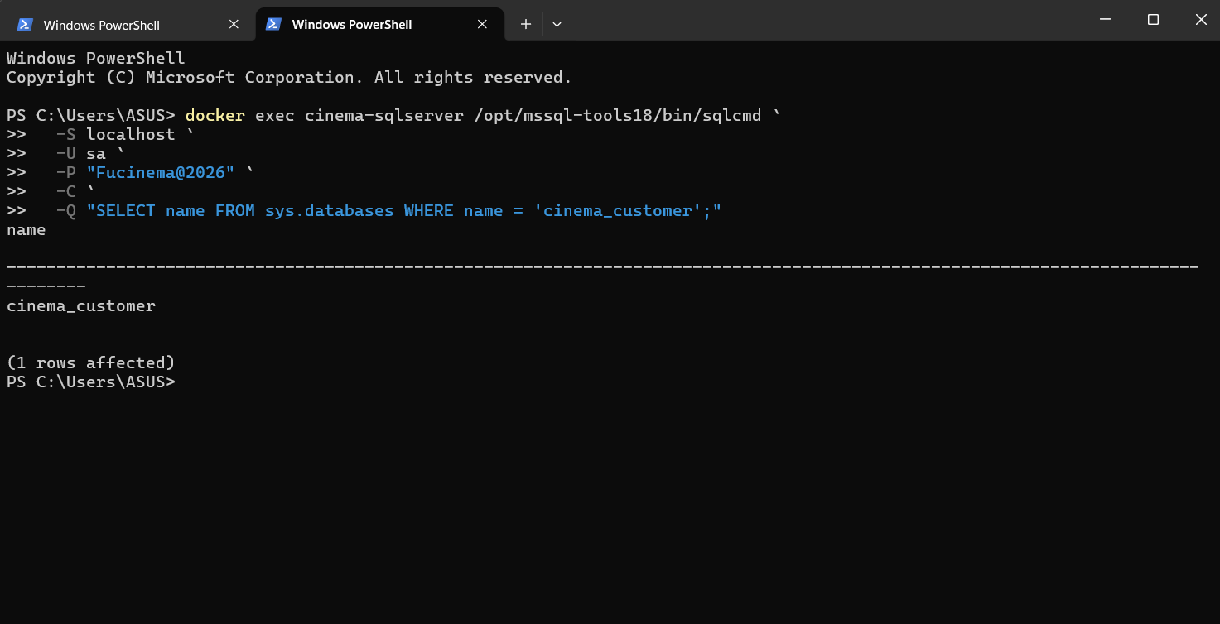
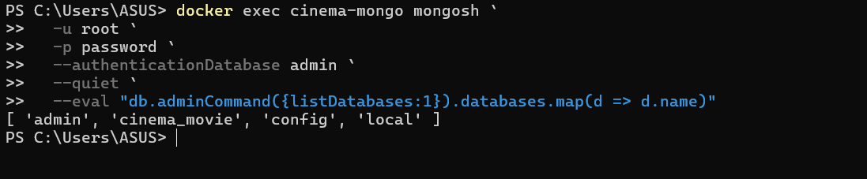
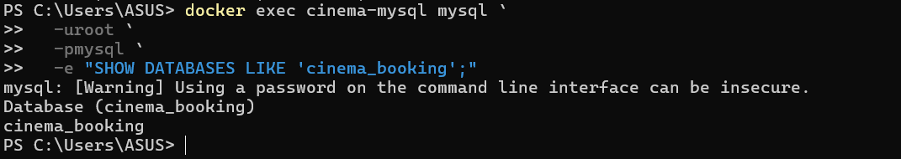

Giải thích kết quả: Kết quả xác nhận mỗi service sử dụng đúng database riêng. Các database được tạo trước khi migration/seed chạy nên service có thể khởi động ổn định.
Commit message:
chore(infra): add init scripts for sql server and mysql databases

TODO 0.3 – Khởi tạo customer-service, movie-service và booking-service
Mục tiêu / nội dung: Khởi tạo ba Spring Boot service, bổ sung dependency phù hợp cho SQL Server + JPA/Flyway, MongoDB và MySQL + JPA/Flyway.
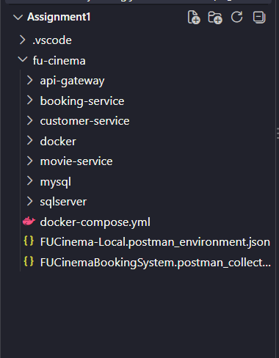
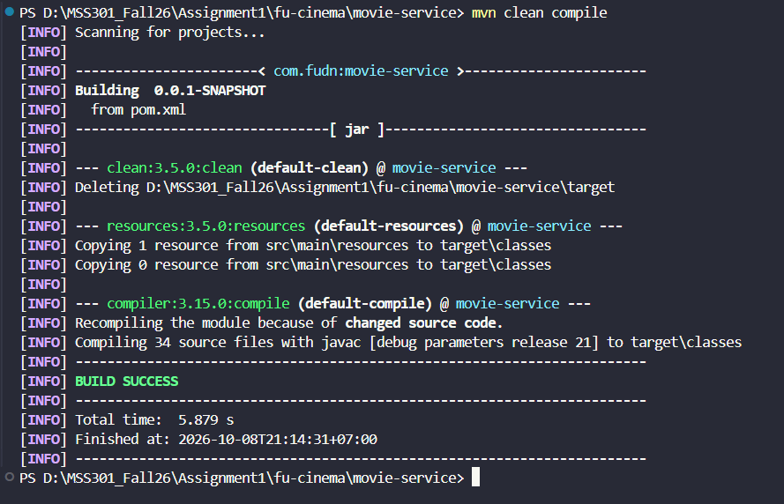
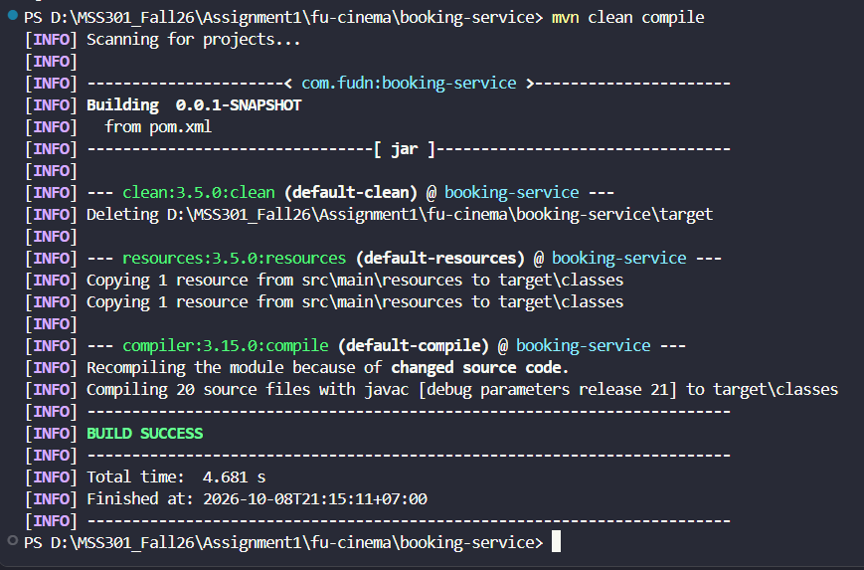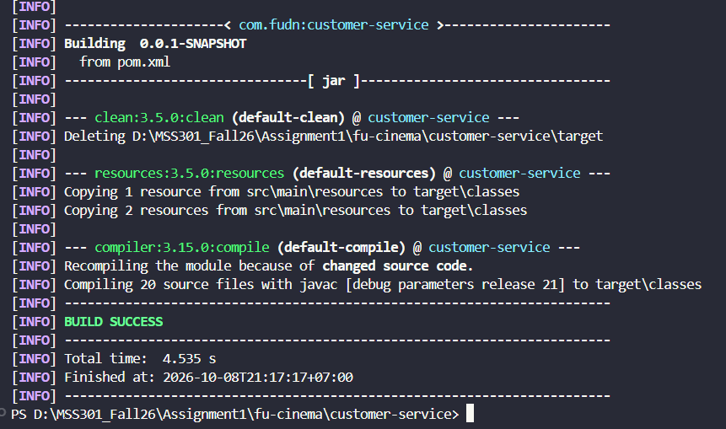

Giải thích kết quả: Ba service build thành công chứng minh cấu trúc Maven và dependency cơ bản hợp lệ trước khi triển khai nghiệp vụ. Mỗi service được chuẩn bị đúng công nghệ lưu trữ tương ứng.
Commit message:
build(customer): bootstrap customer-service with sql server driver and flyway
build(movie): bootstrap movie-service with spring data mongodb
build(booking): bootstrap booking-service with mysql and flyway

TODO 0.4 – Khởi tạo API Gateway
Mục tiêu / nội dung: Khởi tạo api-gateway dùng Spring Cloud Gateway Server WebMVC, Resource Server và Actuator để định tuyến và xác thực JWT.
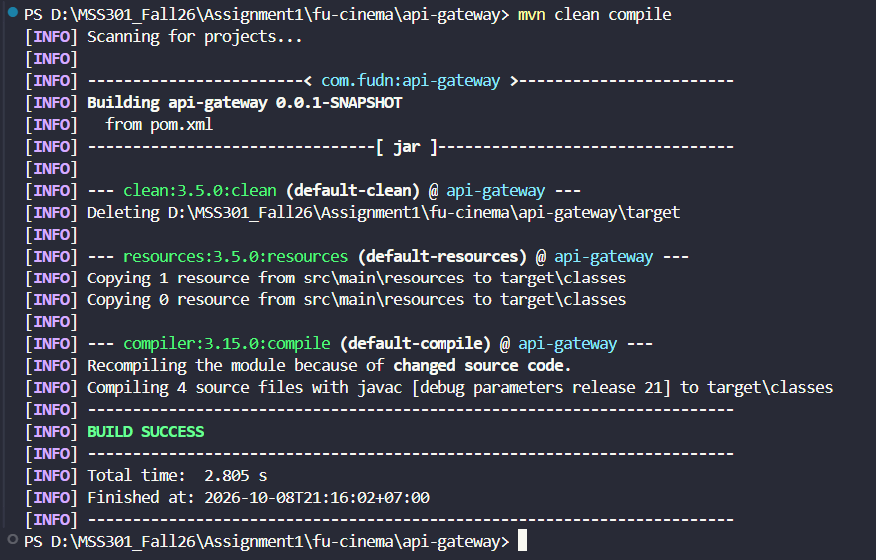

Giải thích kết quả: Gateway build thành công cho thấy dependency Spring Cloud và Spring Security tương thích với phiên bản Spring Boot của project, tạo nền tảng cho F10.
Commit message:
build(gateway): bootstrap api-gateway with gateway webmvc and resource server

TODO 0.5 – Cấu hình connection và application.properties cho các service
Mục tiêu / nội dung: Thiết lập port, datasource/URI, JPA/Flyway, MongoDB auto-index và URL gọi movie-service trong booking-service.

Giải thích kết quả: Cấu hình đúng giúp từng service khởi động trên cổng riêng và truy cập đúng loại database. Đây cũng là điều kiện để chạy toàn tuyến qua Gateway.
Commit message:
chore(customer): configure sql server datasource and jpa settings
chore(movie): configure mongodb connection uri and auto index creation
chore(booking): configure port, datasource and movie service url

TODO 0.6 – Chuẩn hóa xử lý exception
Mục tiêu / nội dung: Tạo ApiException, ErrorResponse và GlobalExceptionHandler để các service trả lỗi HTTP nhất quán với timestamp, status, error, message và path.
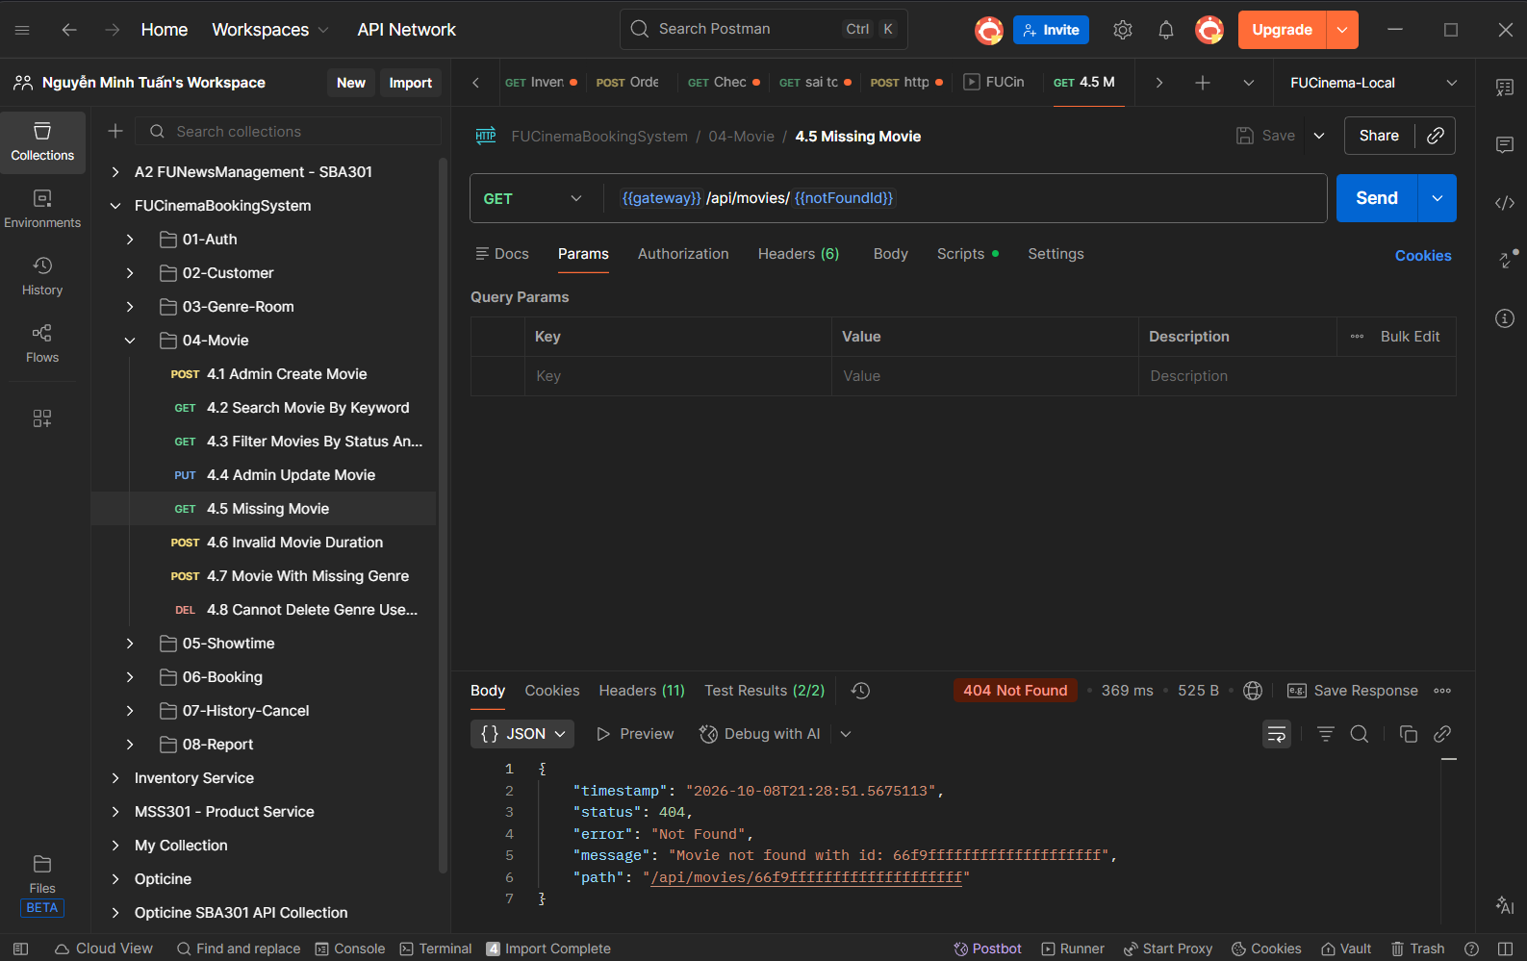

Giải thích kết quả: Kết quả cho thấy lỗi nghiệp vụ/validation được chuyển thành HTTP status phù hợp và cùng một cấu trúc JSON, giúp client xử lý lỗi nhất quán.
Commit message:
feat(customer): add global exception handler with unified error body
feat(movie): add global exception handler with unified error body
feat(booking): add global exception handler with unified error body

F1 – Authentication (customer-service + Gateway)

TODO 1.1 – Cấu hình tài khoản Admin và JWT
Mục tiêu / nội dung: Khai báo email/password Admin, secret HS256 và thời hạn token trong customer-service.
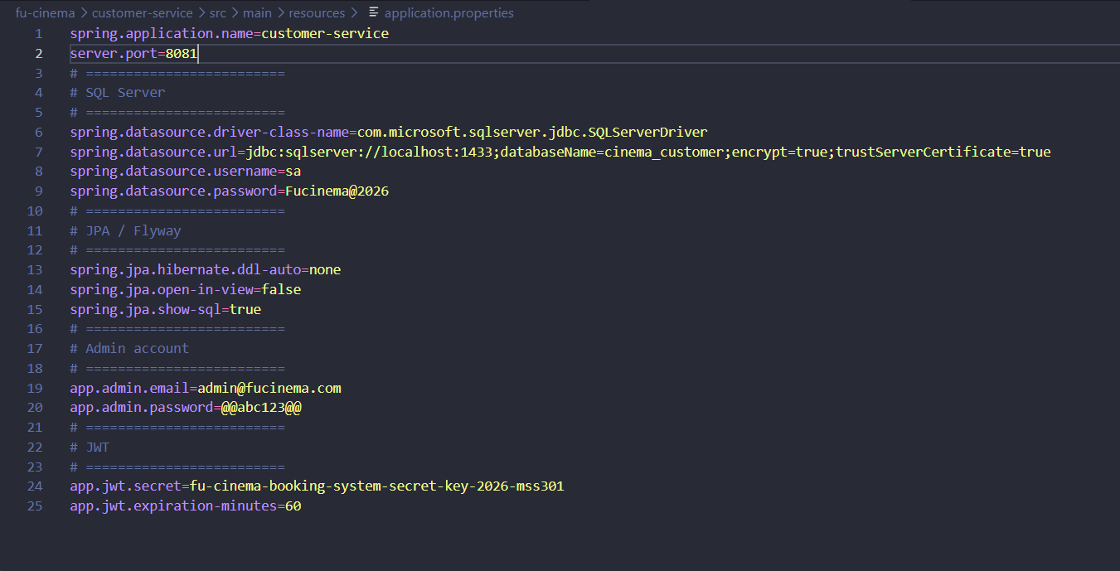

Giải thích kết quả: Cấu hình tập trung cho phép AuthService xác thực Admin và JwtService ký token bằng cùng secret mà Gateway dùng để verify.
Commit message:
chore(customer): configure admin account and jwt properties

TODO 1.2 – Tạo BCrypt PasswordEncoder
Mục tiêu / nội dung: Cấu hình BCryptPasswordEncoder để so khớp mật khẩu customer đã hash trong database và dùng khi tạo/đổi mật khẩu.
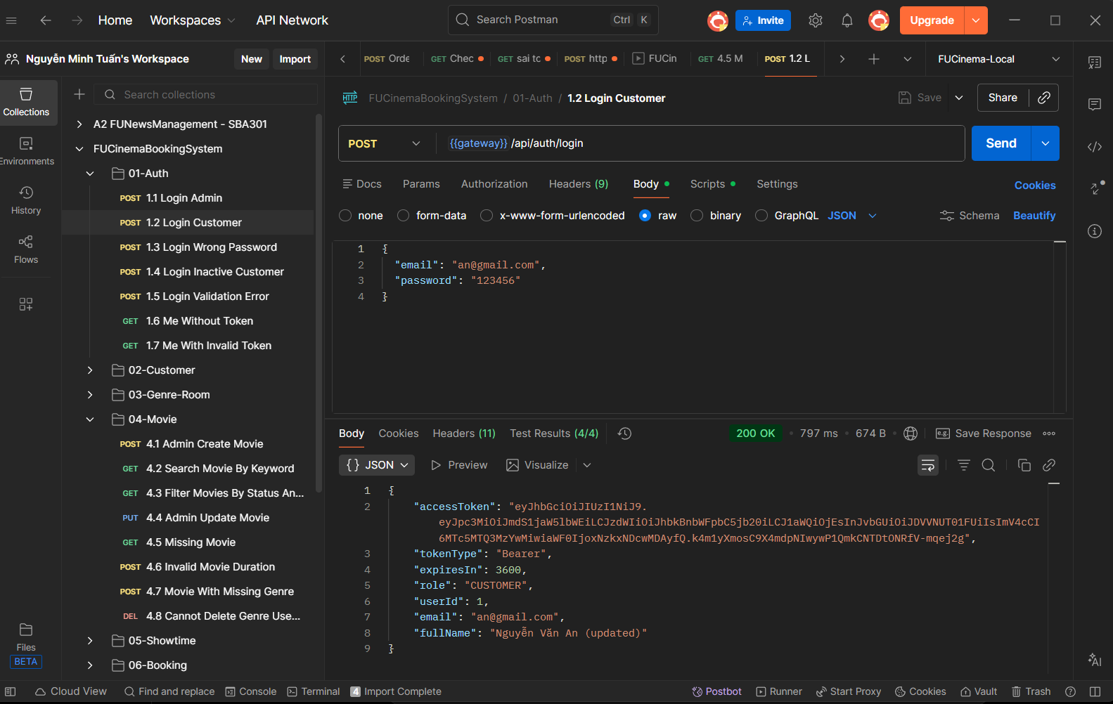

Giải thích kết quả: BCrypt giúp không lưu mật khẩu dạng plaintext. Login thành công cho thấy password hash và cơ chế matches hoạt động đúng.
Commit message:
feat(customer): add bcrypt password encoder bean

TODO 1.3 – Tạo JwtService ký access token HS256
Mục tiêu / nội dung: Tạo JWT chứa subject là email, claim uid và role; token có thời hạn theo cấu hình.
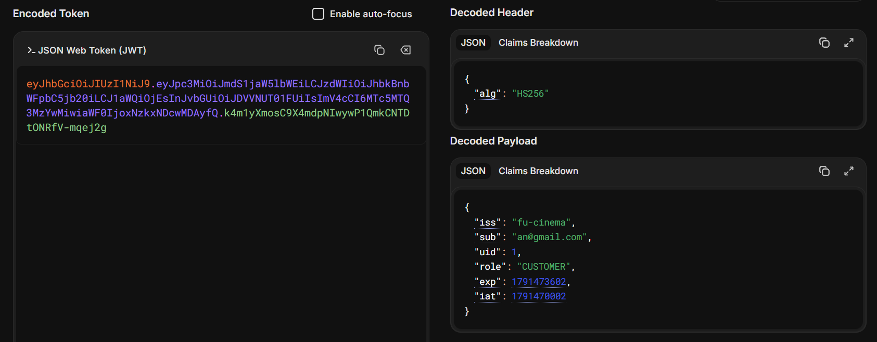

Giải thích kết quả: JWT chứa đủ danh tính và role để Gateway xác thực, phân quyền và chuyển user context xuống service thông qua X-User-* headers.
Commit message:
feat(customer): add JwtService to sign HS256 access tokens

TODO 1.4 – Cài đặt login cho Admin và Customer
Mục tiêu / nội dung: Xử lý đăng nhập Admin từ cấu hình và Customer từ SQL Server; từ chối sai mật khẩu và customer INACTIVE.
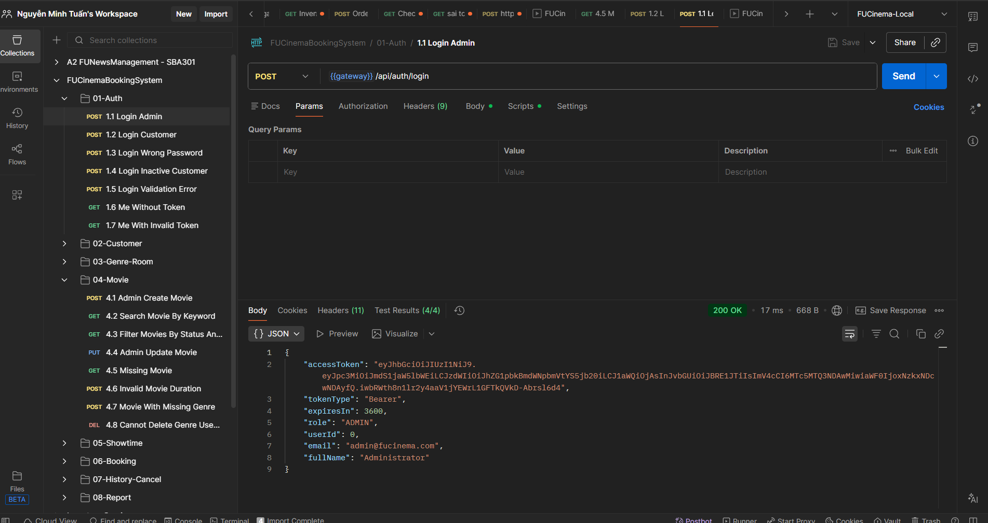
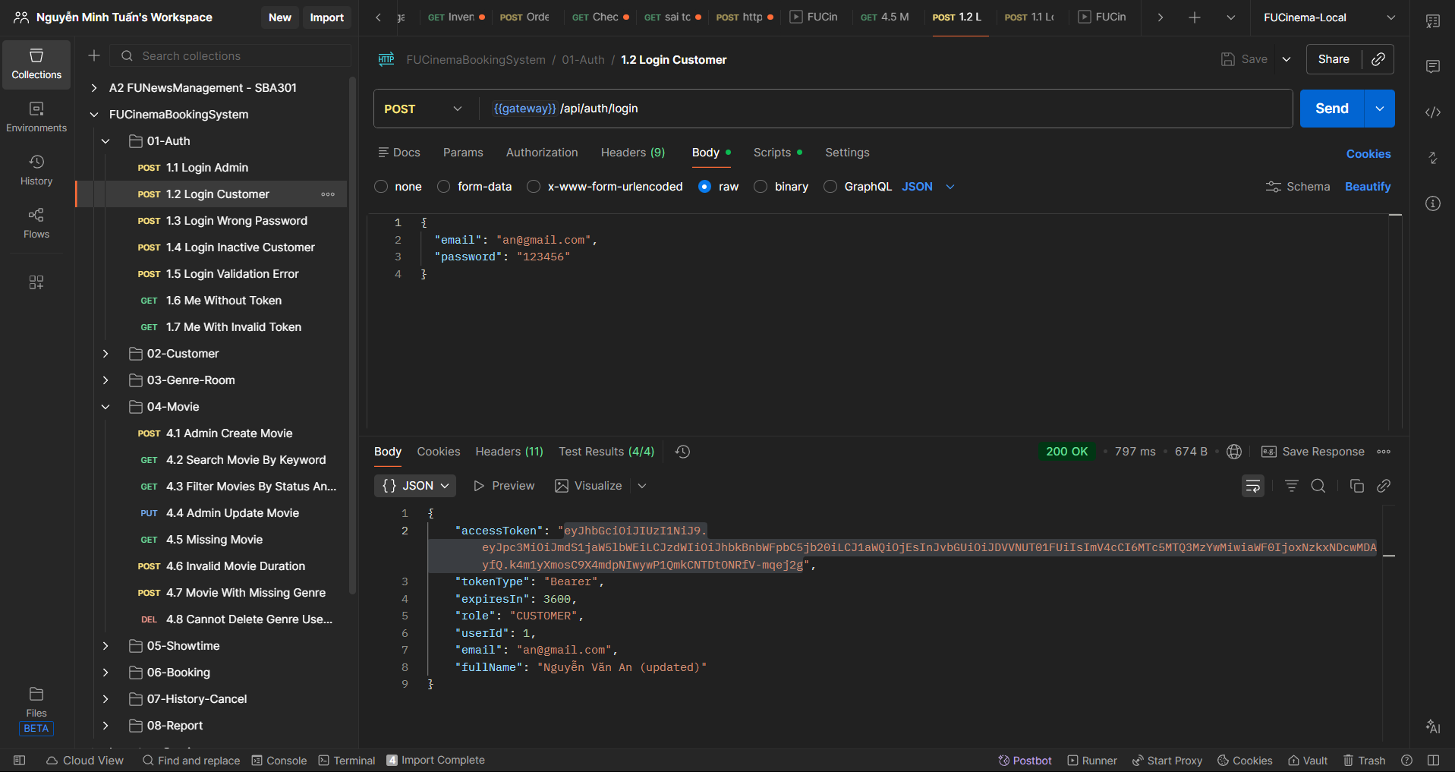
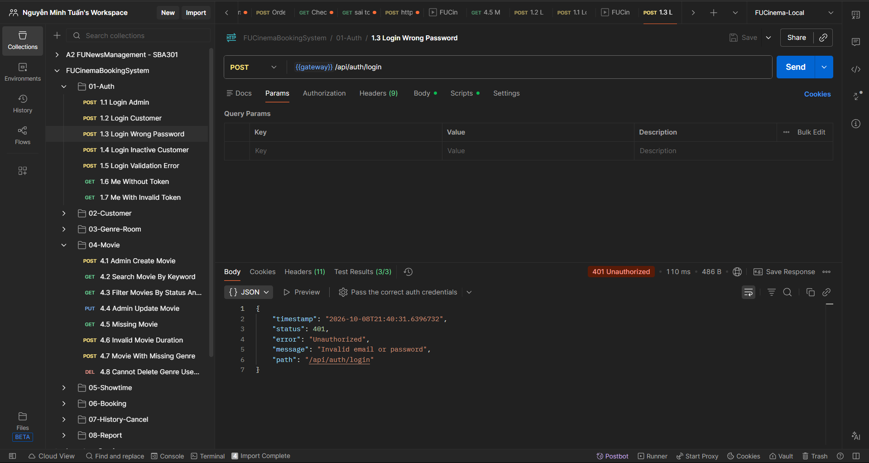
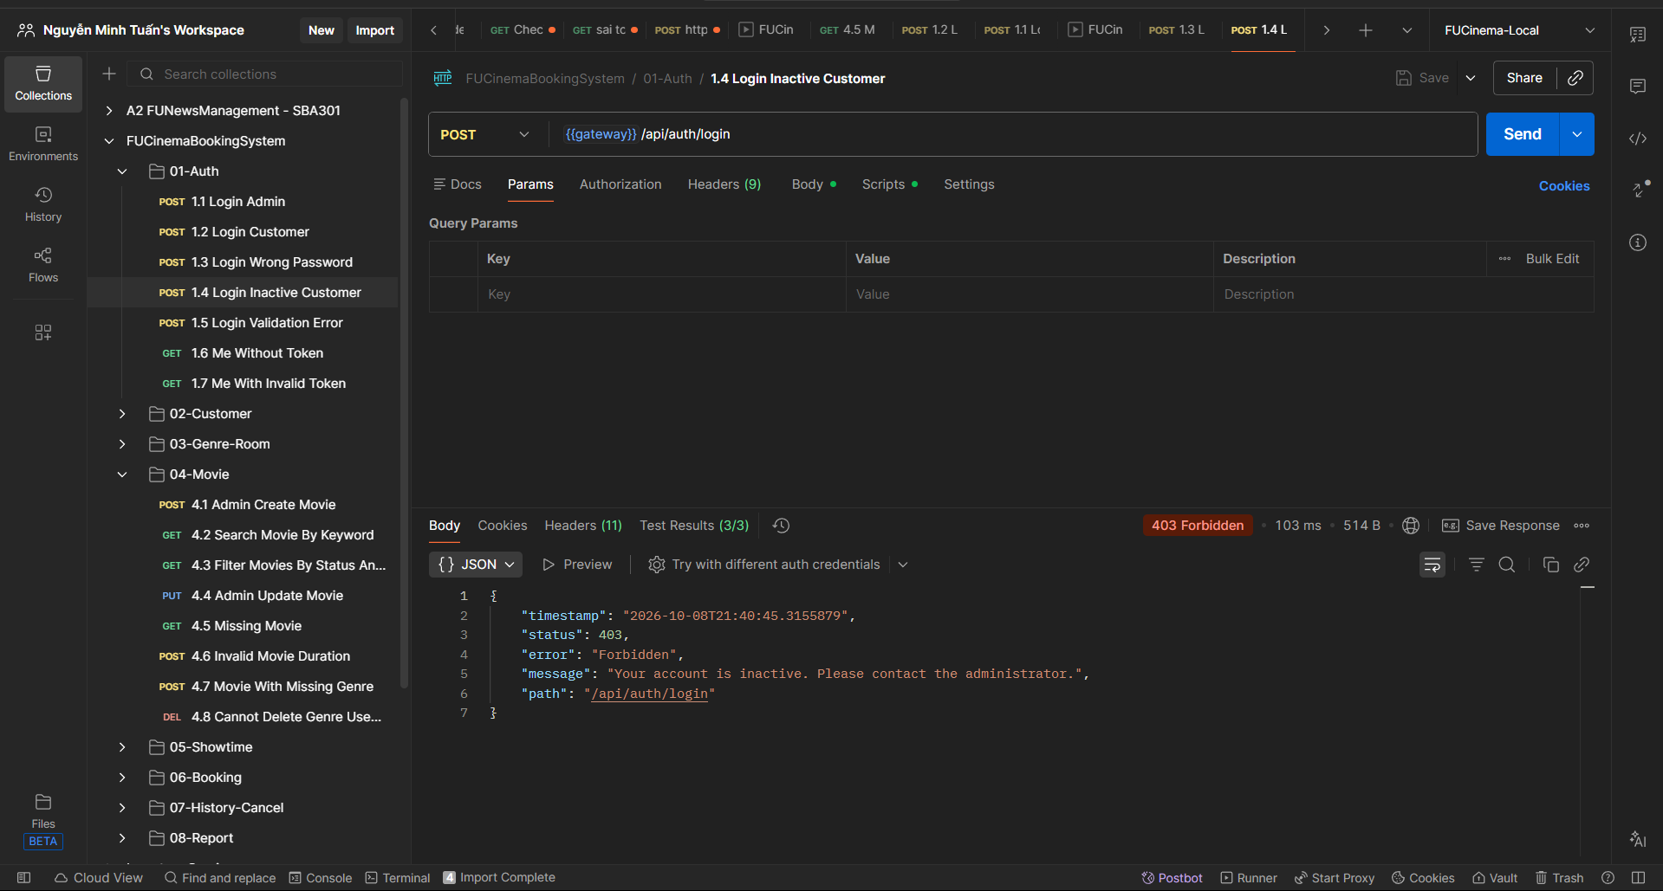

Giải thích kết quả: Kết quả xác nhận AuthService phân biệt đúng Admin/Customer, kiểm tra trạng thái tài khoản và trả HTTP status đúng với từng trường hợp.
Commit message:
feat(customer): implement login for admin and customers

TODO 1.5 – Expose POST /api/auth/login
Mục tiêu / nội dung: Tạo AuthController nhận LoginRequest và trả LoginResponse chứa userId, email, role, tokenType và accessToken.
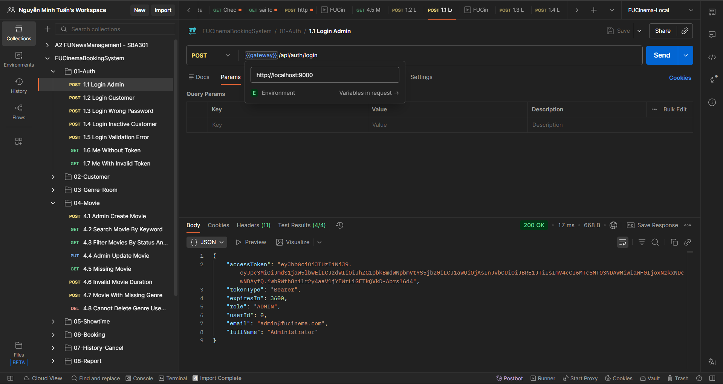

Giải thích kết quả: Request đi qua port 9000 nhưng được route đến customer-service, chứng minh endpoint xác thực hoạt động trong kiến trúc hoàn chỉnh.
Commit message:
feat(customer): expose POST /api/auth/login

F2 – Customer: Register & Profile

TODO 2.1 – Flyway migration và seed customer
Mục tiêu / nội dung: Tạo bảng customer trên SQL Server, dùng NVARCHAR cho dữ liệu Unicode và seed 3 customer mẫu gồm 1 tài khoản INACTIVE.
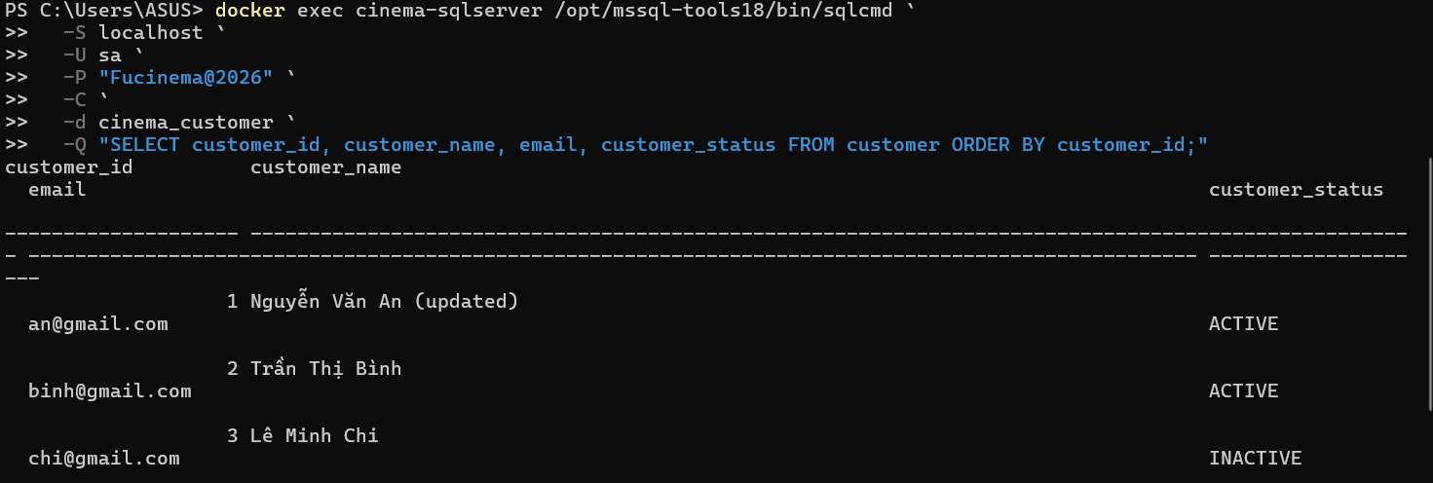

Giải thích kết quả: Migration thành công chứng minh schema được quản lý bằng version. Dữ liệu tiếng Việt hiển thị đúng xác nhận cột Unicode được cấu hình phù hợp.
Commit message:
feat(customer): add t-sql migrations with nvarchar and unicode seed data

TODO 2.2 – Tạo Customer entity và repository
Mục tiêu / nội dung: Ánh xạ bảng customer sang JPA entity và cung cấp repository cho truy vấn email/customer ID.
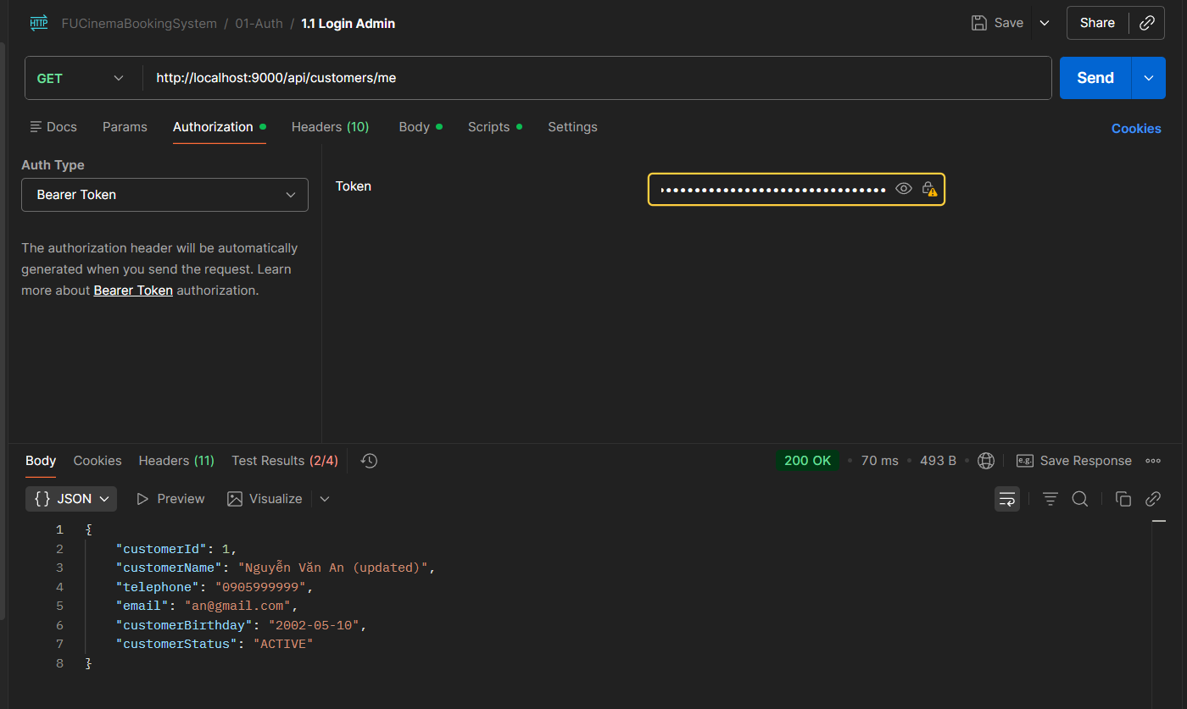

Giải thích kết quả: Entity và repository cho phép tầng service thao tác dữ liệu customer theo mô hình JPA mà không viết JDBC thủ công.
Commit message:
feat(customer): add Customer entity and repository

TODO 2.3 – DTO register/profile/password và validation
Mục tiêu / nội dung: Tạo request/response DTO cho đăng ký, cập nhật profile, đổi password và khai báo Bean Validation.
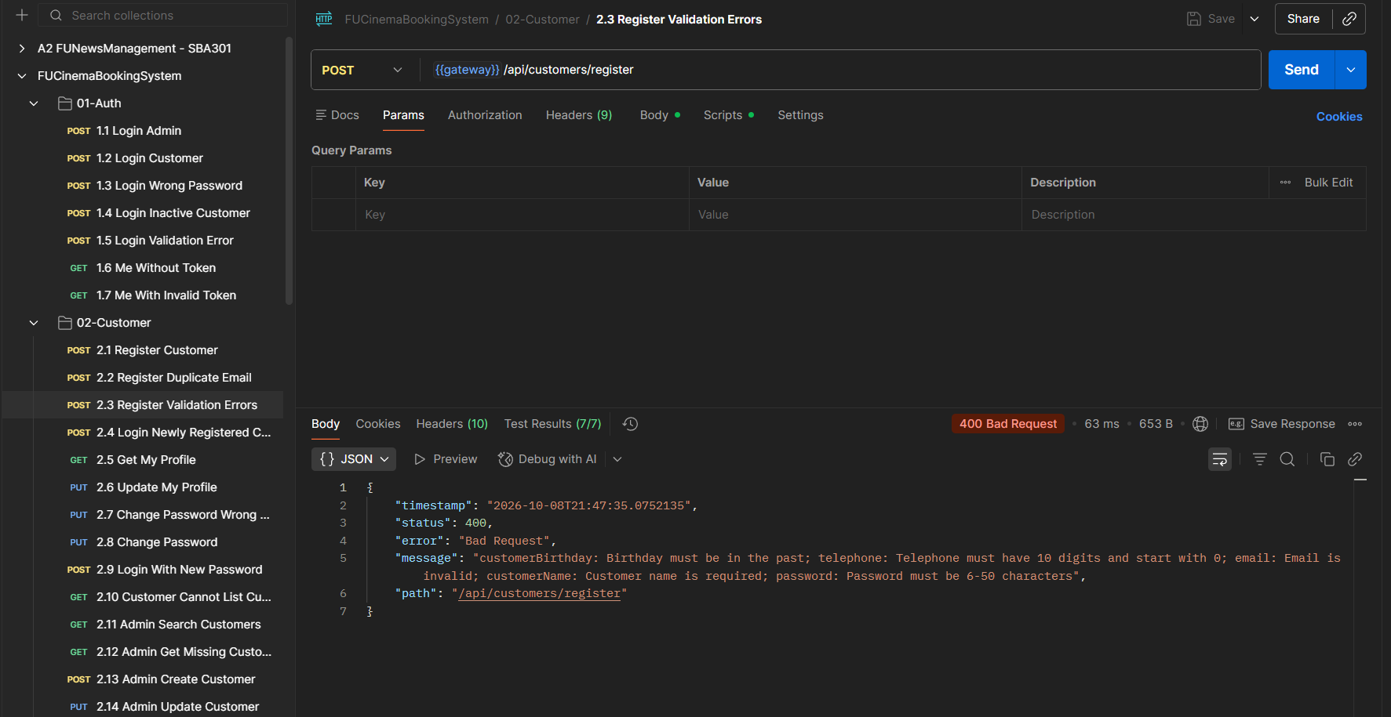

Giải thích kết quả: Validation chạy trước nghiệp vụ giúp chặn dữ liệu sai format/ràng buộc, giảm dữ liệu không hợp lệ đi vào database.
Commit message:
feat(customer): add register, profile and password DTOs with validation

TODO 2.4 – Đăng ký customer và kiểm tra email unique
Mục tiêu / nội dung: Cho phép khách hàng đăng ký tài khoản mới, hash password, mặc định ACTIVE và từ chối email đã tồn tại.
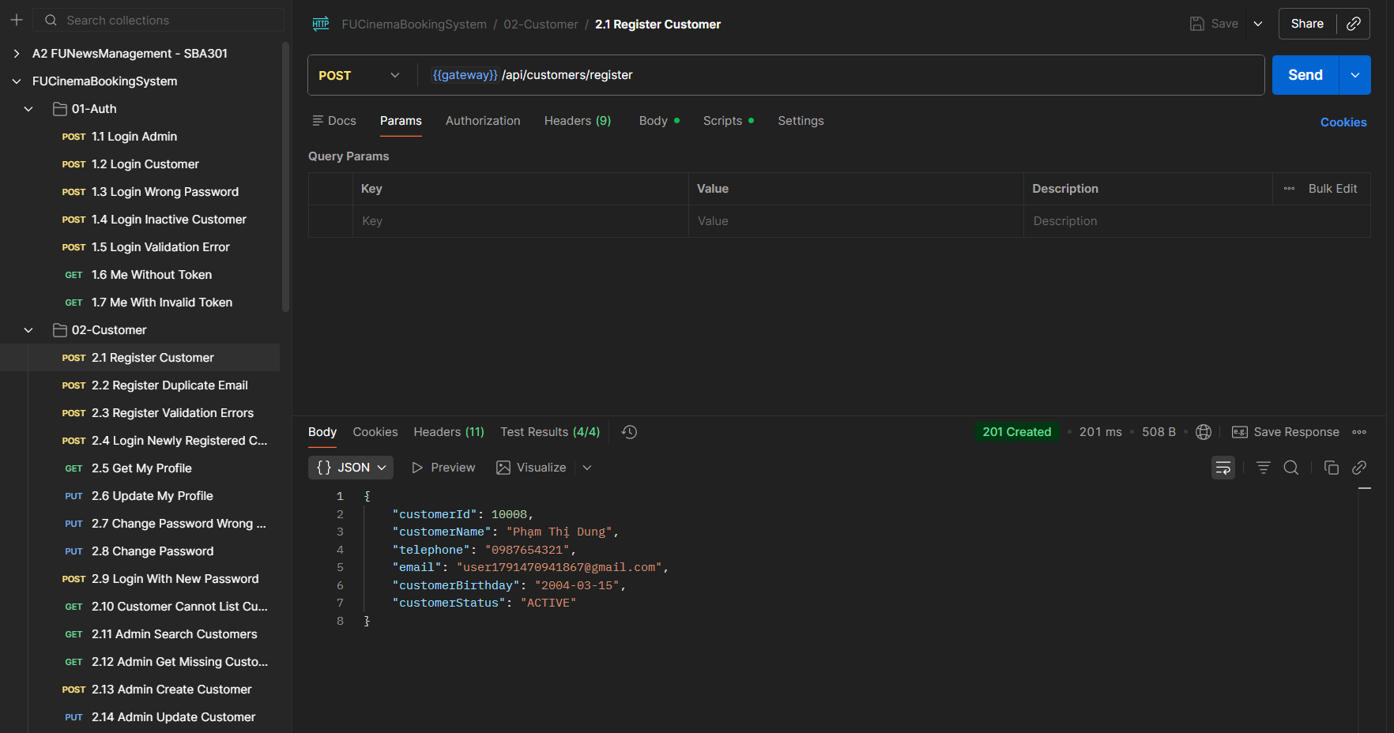

Giải thích kết quả: Kết quả chứng minh API tạo user mới an toàn và enforce email duy nhất ở tầng nghiệp vụ/database.
Commit message:
feat(customer): implement customer registration with unique email

TODO 2.5 – Xem/cập nhật profile và đổi mật khẩu
Mục tiêu / nội dung: Customer xem profile theo X-User-Id, cập nhật thông tin cá nhân và đổi password sau khi kiểm tra oldPassword.
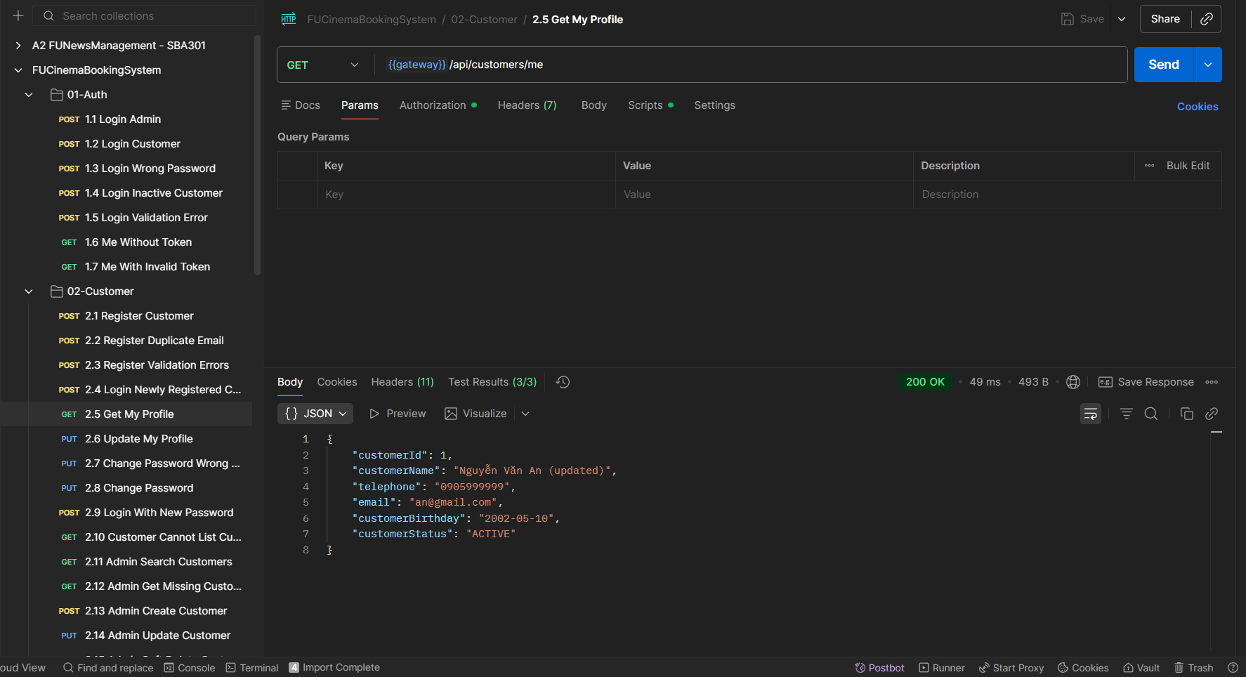

Giải thích kết quả: Các thao tác chỉ áp dụng lên đúng user context do Gateway chuyển xuống. Việc đổi password yêu cầu mật khẩu cũ đúng giúp bảo vệ tài khoản.
Commit message:
feat(customer): implement view, update profile and change password

TODO 2.6 – Expose register và /me endpoints
Mục tiêu / nội dung: Expose REST endpoint cho register, xem profile, cập nhật profile và đổi password.
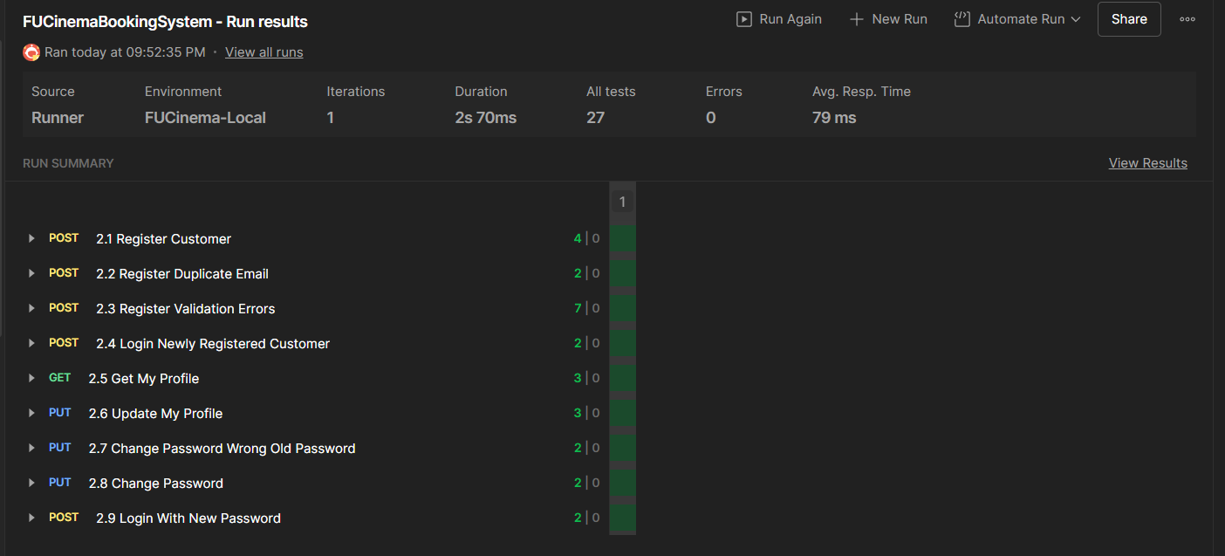

Giải thích kết quả: Các endpoint profile được bảo vệ bởi Gateway theo role CUSTOMER và nhận X-User-Id từ JWT thay vì tin header do client tự gửi.
Commit message:
feat(customer): expose register and /me endpoints

F3 – Admin: Manage Customers

TODO 3.1 – Tạo AdminCustomerRequest DTO
Mục tiêu / nội dung: Tạo DTO cho Admin tạo/cập nhật customer, bao gồm thông tin profile, trạng thái và password khi cần.
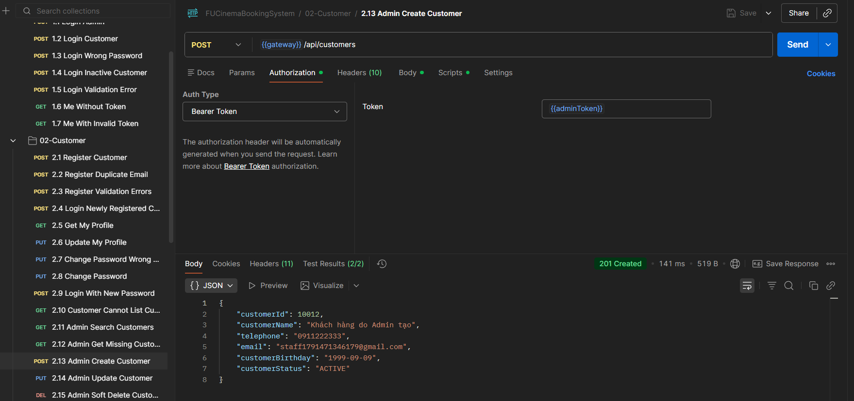

Giải thích kết quả: DTO riêng giúp tách quyền Admin khỏi request tự phục vụ của Customer và kiểm soát rõ các trường Admin được phép thay đổi.
Commit message:
feat(customer): add AdminCustomerRequest DTO

TODO 3.2 – Admin search/CRUD customer và soft delete
Mục tiêu / nội dung: Admin tìm kiếm danh sách customer, xem chi tiết, tạo, cập nhật và xóa mềm bằng cách chuyển customerStatus sang INACTIVE.
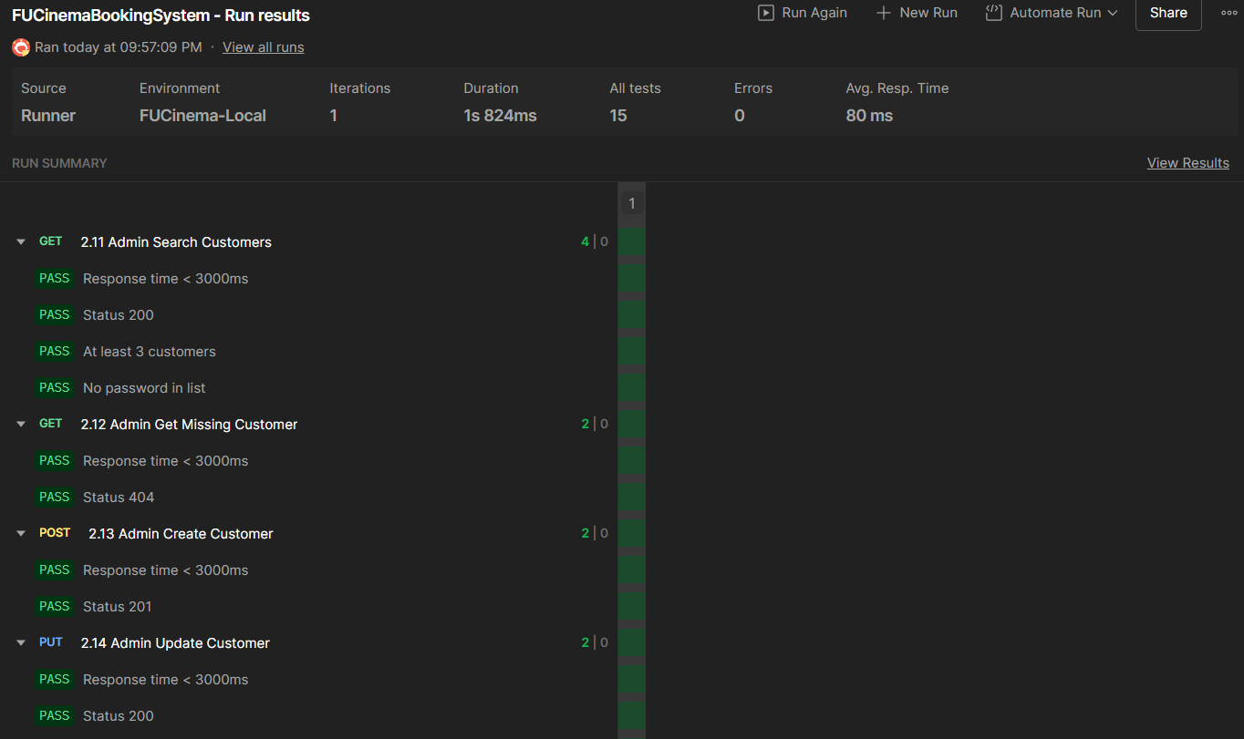
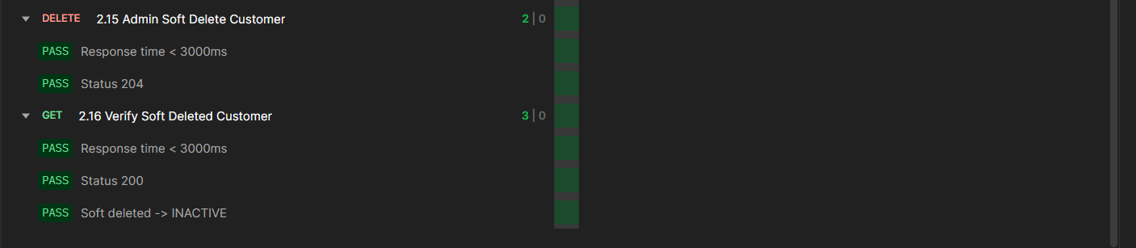

Giải thích kết quả: Soft delete giữ lịch sử dữ liệu customer nhưng ngăn tài khoản tiếp tục hoạt động. Search giúp Admin quản lý danh sách thuận tiện.
Commit message:
feat(customer): implement admin customer search and crud with soft delete

TODO 3.3 – Expose Admin customer CRUD endpoints
Mục tiêu / nội dung: Expose /api/customers cho nghiệp vụ Admin; Gateway giới hạn role ADMIN.
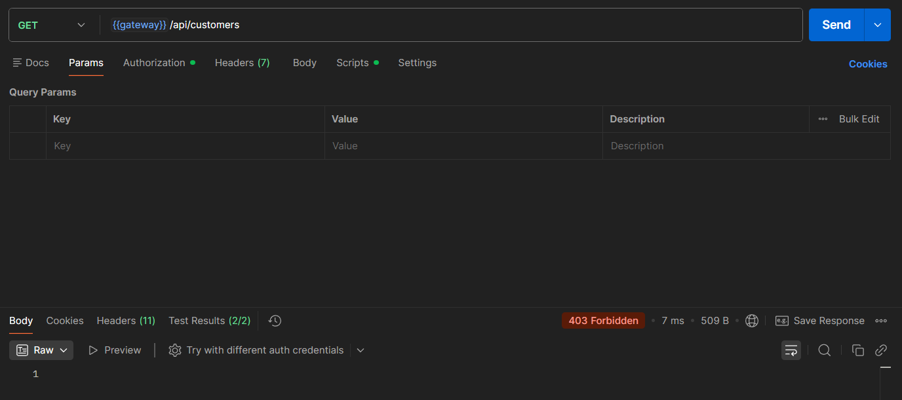
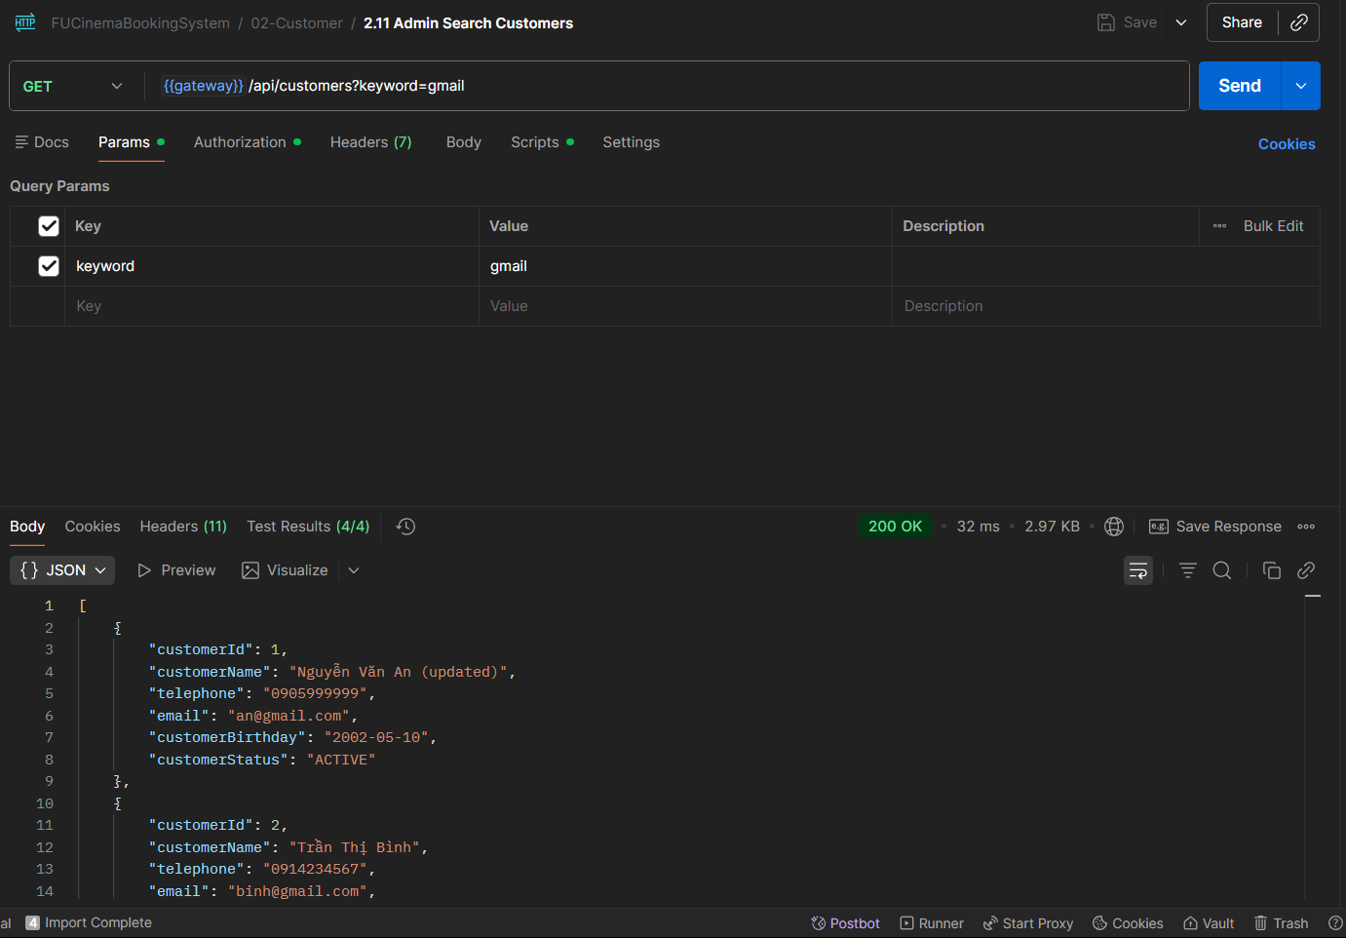

Giải thích kết quả: Kết quả xác nhận RBAC được enforce ở Gateway: Customer không thể sử dụng chức năng quản trị dù biết URL endpoint.
Commit message:
feat(customer): expose admin customer crud endpoints

F4 – Genre & Cinema Room

TODO 4.1 – Seed Genre, Room, Movie và Showtime mẫu
Mục tiêu / nội dung: DataSeeder tạo dữ liệu MongoDB với ObjectId cố định cho 5 genre, 4 room, 4 movie và 5 showtime; bỏ qua seed nếu đã có dữ liệu.
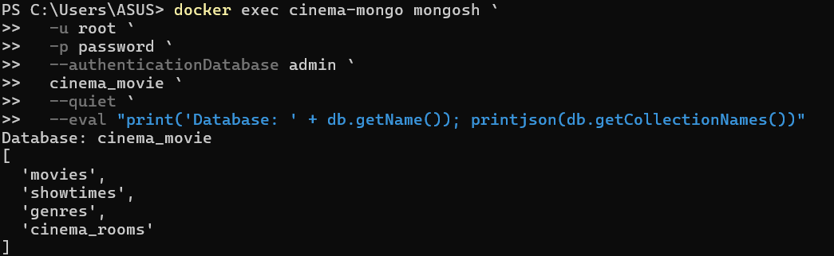

Giải thích kết quả: Seed ID cố định giúp Postman test lặp lại ổn định và cung cấp sẵn dữ liệu đặc biệt như movie ENDED, room MAINTENANCE, showtime CANCELLED.
Commit message:
feat(movie): add DataSeeder for genres, rooms, movies and showtimes

TODO 4.2 – Tạo Genre và CinemaRoom documents
Mục tiêu / nội dung: Tạo MongoDB document cho thể loại và phòng chiếu, enum RoomType/RoomStatus, ràng buộc unique index tên và thông tin sơ đồ ghế.
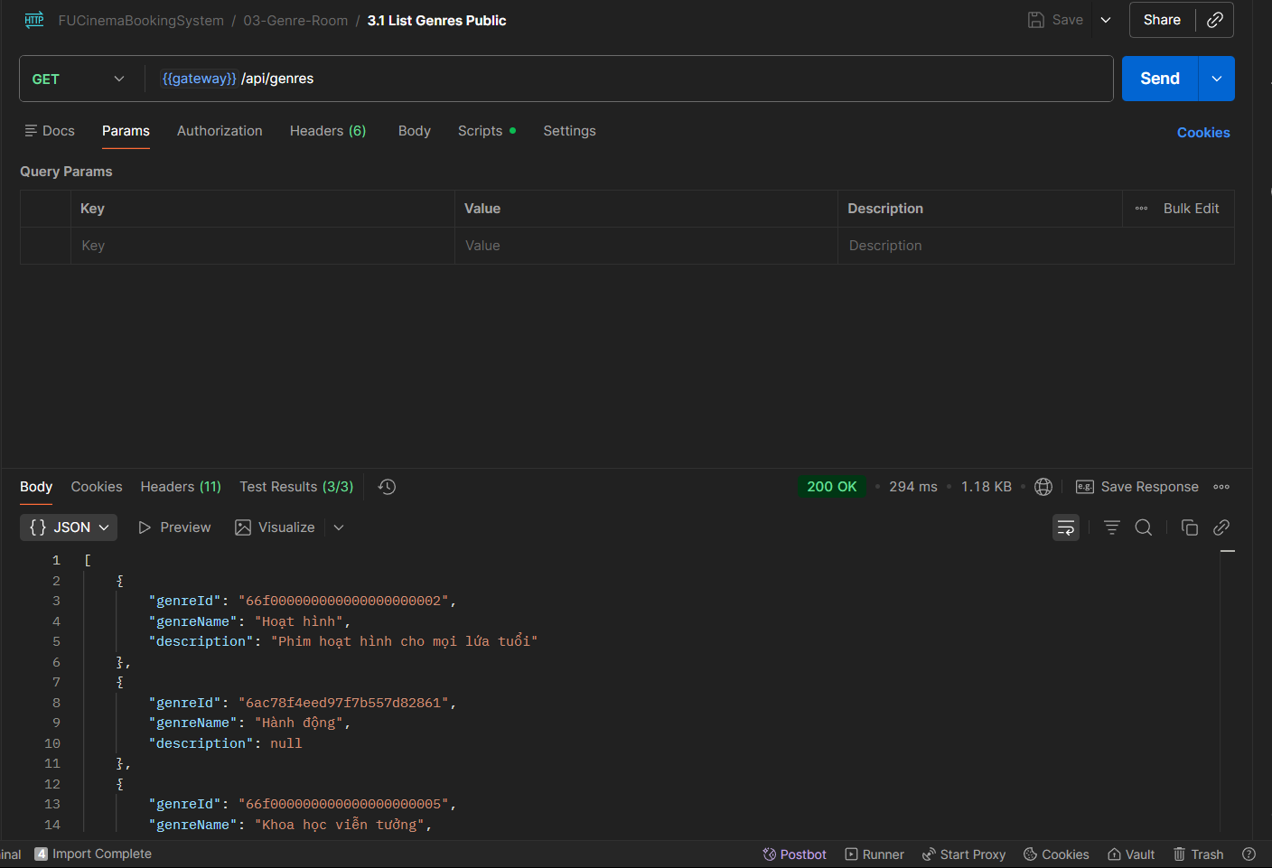
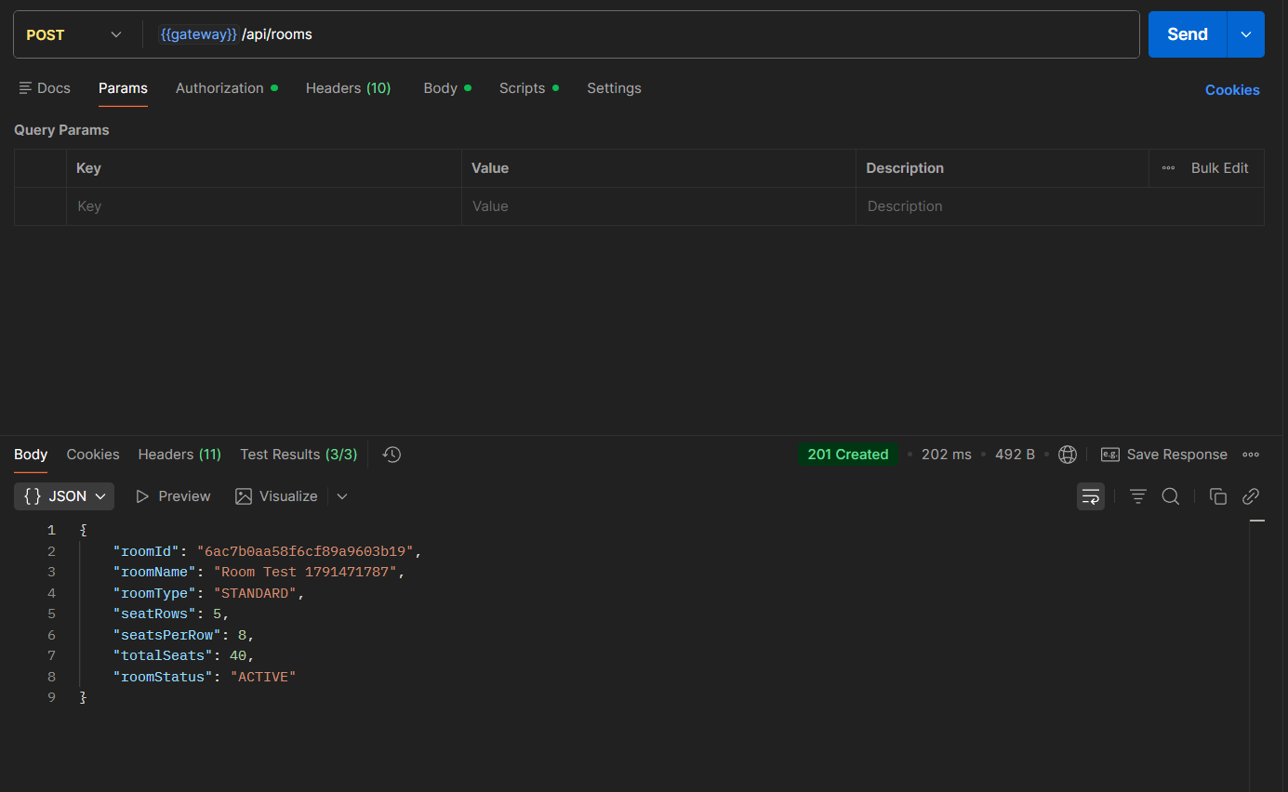

Giải thích kết quả: MongoDB lưu document linh hoạt nhưng vẫn có ràng buộc cần thiết cho dữ liệu nghiệp vụ. Room chứa seatRows và seatsPerRow để Booking tính seat map.
Commit message:
feat(movie): add Genre and CinemaRoom documents with unique indexes

TODO 4.3 – Genre/Room service và delete guard
Mục tiêu / nội dung: Cài đặt CRUD cho genre/room, kiểm tra trùng tên và không cho xóa genre/room đang được movie/showtime tham chiếu.
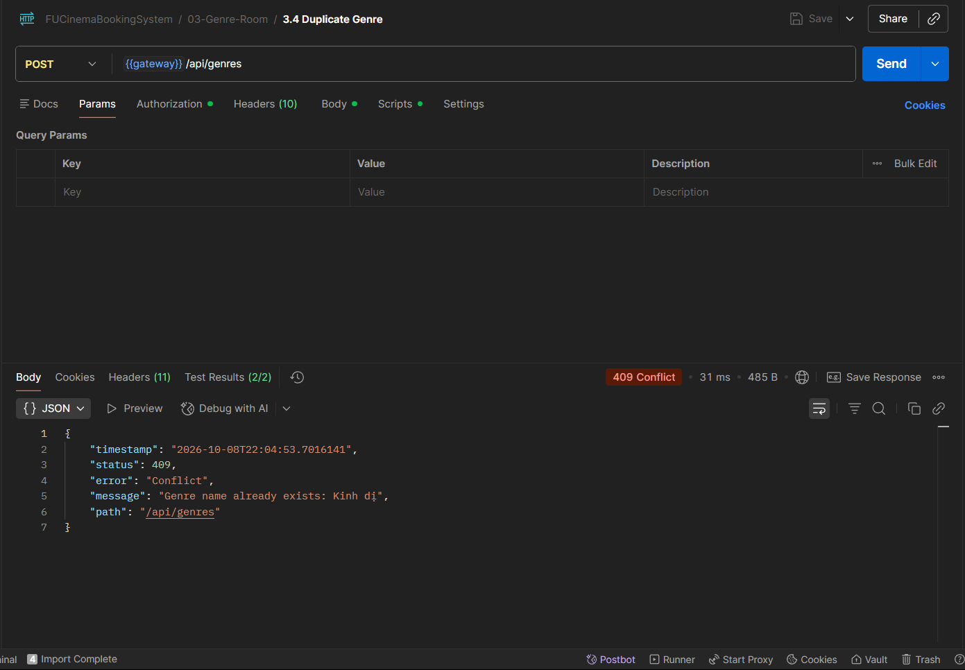

Giải thích kết quả: Do MongoDB không có foreign key, service phải tự kiểm tra tham chiếu trước khi xóa để tránh dữ liệu mồ côi.
Commit message:
feat(movie): implement genre and room services with delete guards

TODO 4.4 – Expose Genre và Room endpoints
Mục tiêu / nội dung: Expose REST API cho genre/room; GET genre public, quản trị room và thao tác ghi yêu cầu ADMIN qua Gateway.
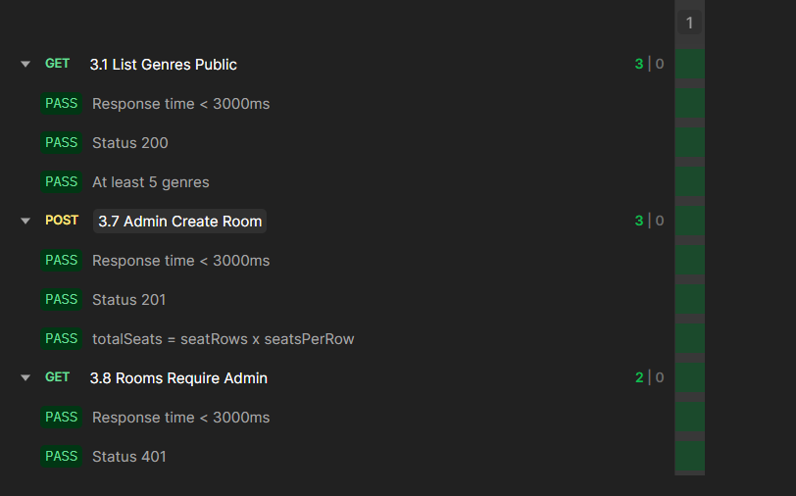

Giải thích kết quả: Phân quyền đúng đảm bảo dữ liệu công khai cần cho người dùng có thể đọc, trong khi cấu hình phòng/genre chỉ Admin được thay đổi.
Commit message:
feat(movie): expose genre and room endpoints

F5 – Movie

TODO 5.1 – Tạo Movie document tham chiếu Genre
Mục tiêu / nội dung: Tạo Movie document chứa thông tin phim, ageRating, releaseDate, movieStatus và genreId dạng chuỗi ObjectId.
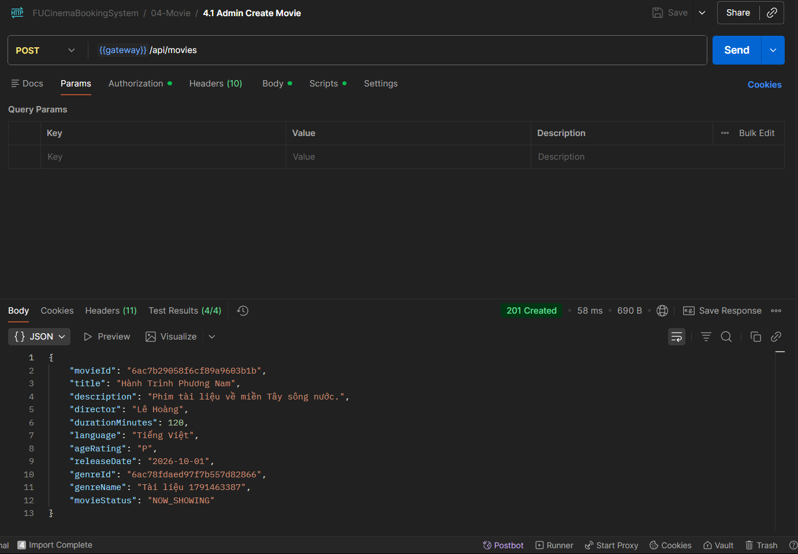

Giải thích kết quả: movieId/genreId sử dụng ObjectId MongoDB nhưng DTO/API trao đổi dưới dạng String, phù hợp khi service khác tham chiếu ID mà không dùng FK.
Commit message:
feat(movie): add Movie document referencing genre id

TODO 5.2 – Tìm kiếm phim bằng MongoTemplate Criteria
Mục tiêu / nội dung: Cho phép filter movie theo keyword, status và genreId với điều kiện động.
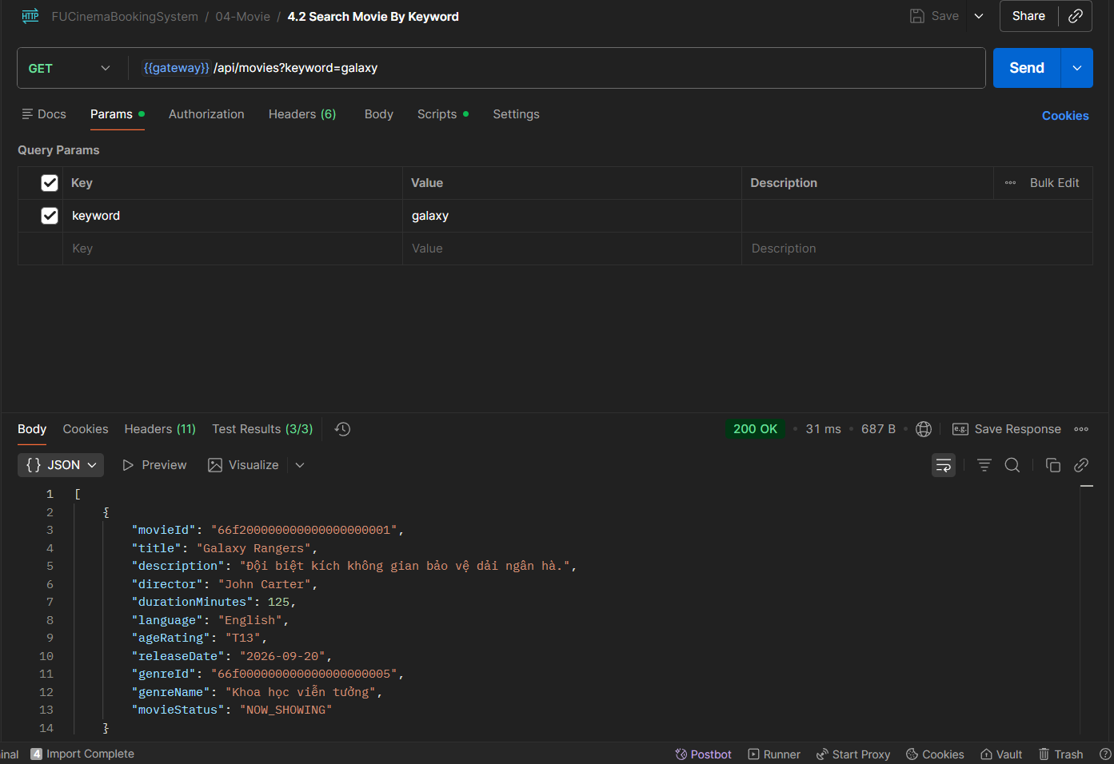

Giải thích kết quả: MongoTemplate Criteria hỗ trợ xây dựng truy vấn động theo các tham số người dùng cung cấp mà không cần tạo quá nhiều repository method.
Commit message:
feat(movie): search movies with MongoTemplate criteria

TODO 5.3 – Movie CRUD và kiểm tra Genre tồn tại
Mục tiêu / nội dung: Cài đặt create/update/delete movie, validation duration/status và kiểm tra genreId tồn tại trước khi lưu.
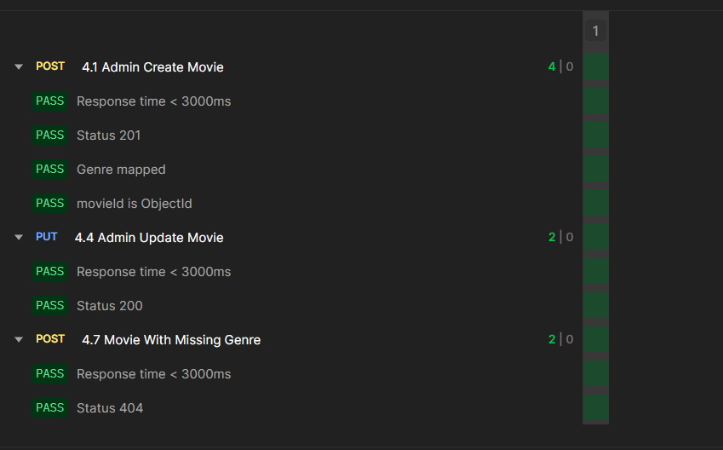

Giải thích kết quả: Service chủ động xác thực tham chiếu genre vì MongoDB không có foreign key. Điều này ngăn movie trỏ đến genre không tồn tại.
Commit message:
feat(movie): implement movie crud with genre existence check

TODO 5.4 – Expose Movie endpoints
Mục tiêu / nội dung: Expose API list/search/detail và CRUD movie; GET public, thao tác ghi chỉ ADMIN.
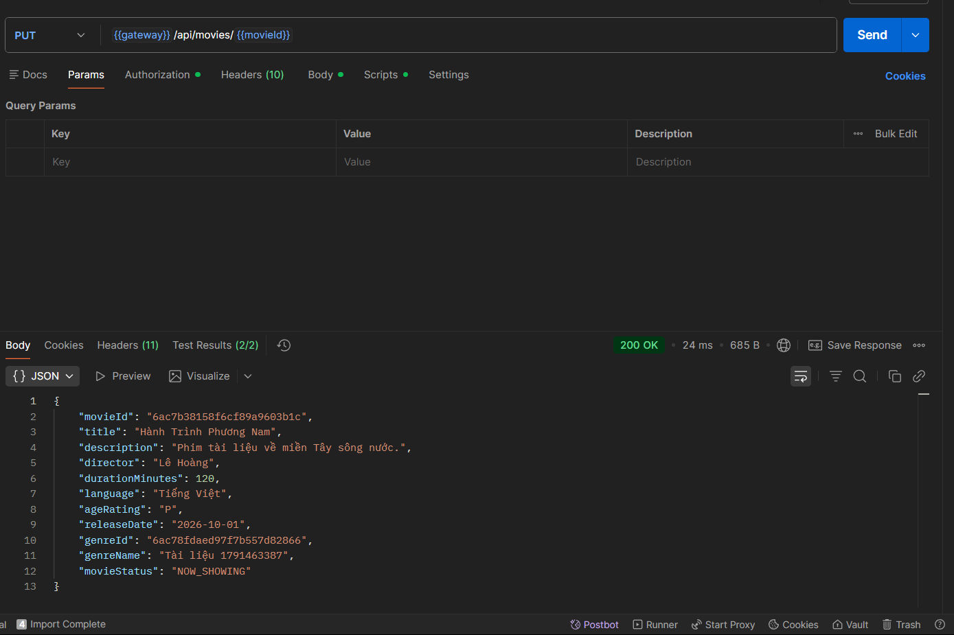

Giải thích kết quả: Movie API hoạt động đúng qua Gateway đồng thời giữ mô hình quyền: người dùng đọc dữ liệu phim, Admin quản trị nội dung.
Commit message:
feat(movie): expose movie endpoints

F6 – Showtime

TODO 6.1 – Tạo Showtime document và Decimal128 ticketPrice
Mục tiêu / nội dung: Tạo Showtime document tham chiếu movieId/roomId, startTime/endTime, ticketPrice và showtimeStatus; giá vé lưu Decimal128.
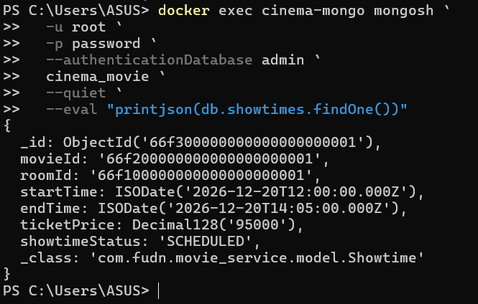

Giải thích kết quả: Decimal128 phù hợp lưu tiền chính xác hơn kiểu floating point. Snapshot endTime hỗ trợ kiểm tra overlap và phục vụ Booking.
Commit message:
feat(movie): add Showtime document with decimal128 price

TODO 6.2 – Query phát hiện showtime bị overlap
Mục tiêu / nội dung: Tạo repository query đếm suất chiếu trùng thời gian trong cùng phòng.
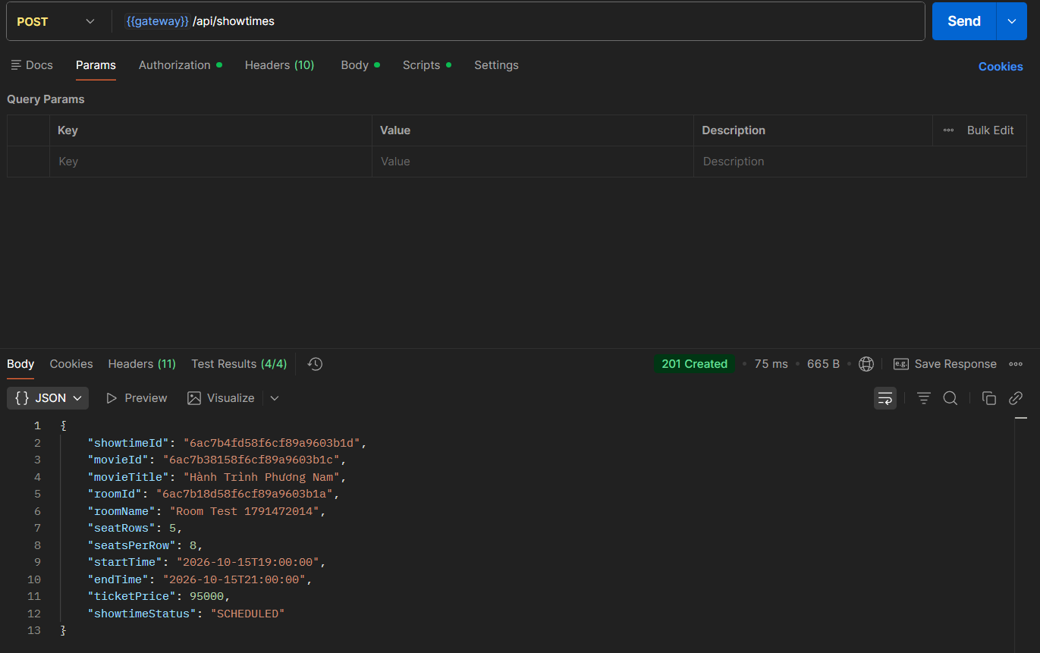
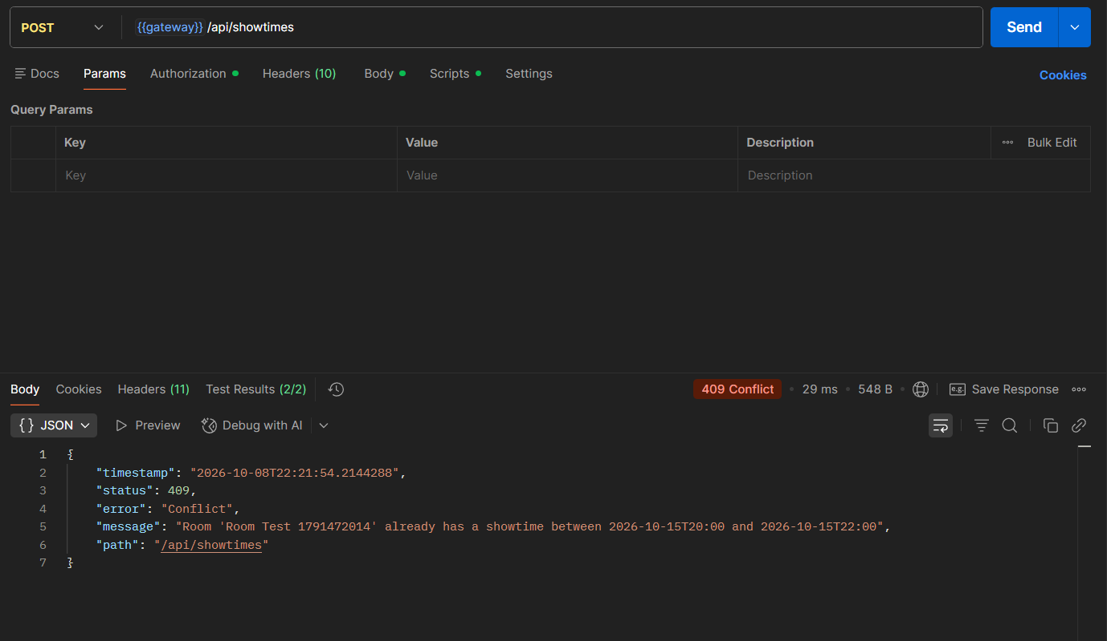

Giải thích kết quả: Kết quả chứng minh phòng không thể được xếp hai suất chiếu chồng lấn, bảo đảm lịch chiếu hợp lệ.
Commit message:
feat(movie): add derived query counting overlapping showtimes

TODO 6.3 – Validate và tạo Showtime, tự tính endTime
Mục tiêu / nội dung: Kiểm tra movie/room tồn tại và trạng thái hợp lệ, startTime ở tương lai; endTime được tính bằng duration của movie.
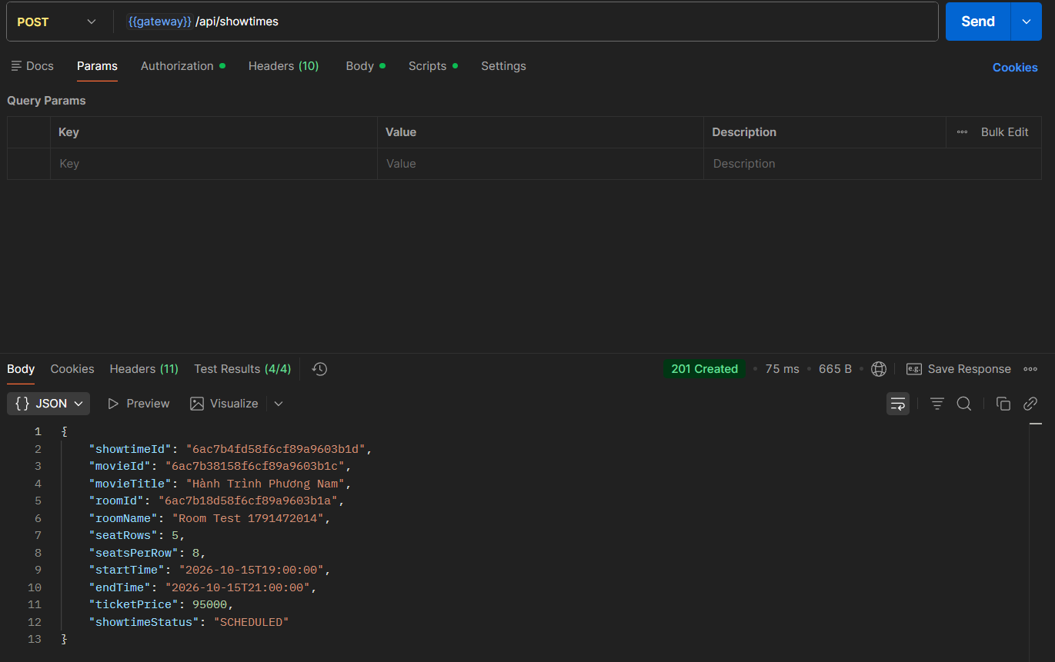
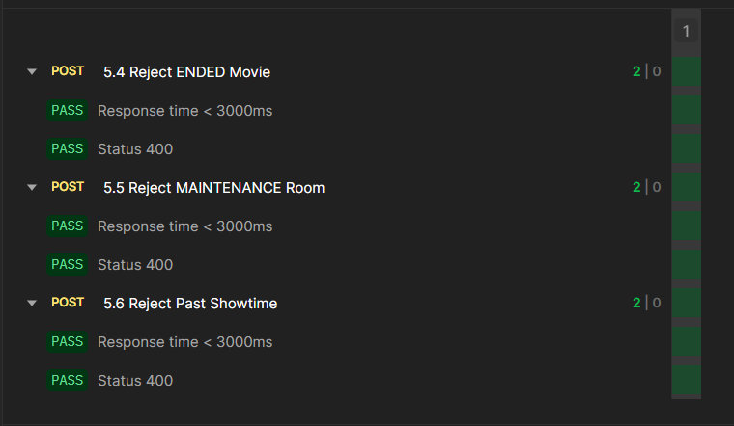

Giải thích kết quả: Server tự tính endTime và kiểm tra trạng thái đối tượng liên quan, tránh client gửi dữ liệu thời lượng không nhất quán.
Commit message:
feat(movie): validate and schedule showtimes with computed end time

TODO 6.4 – Search và cancel Showtime
Mục tiêu / nội dung: Cho phép tìm suất chiếu theo movie/date và cancel mềm bằng showtimeStatus=CANCELLED.
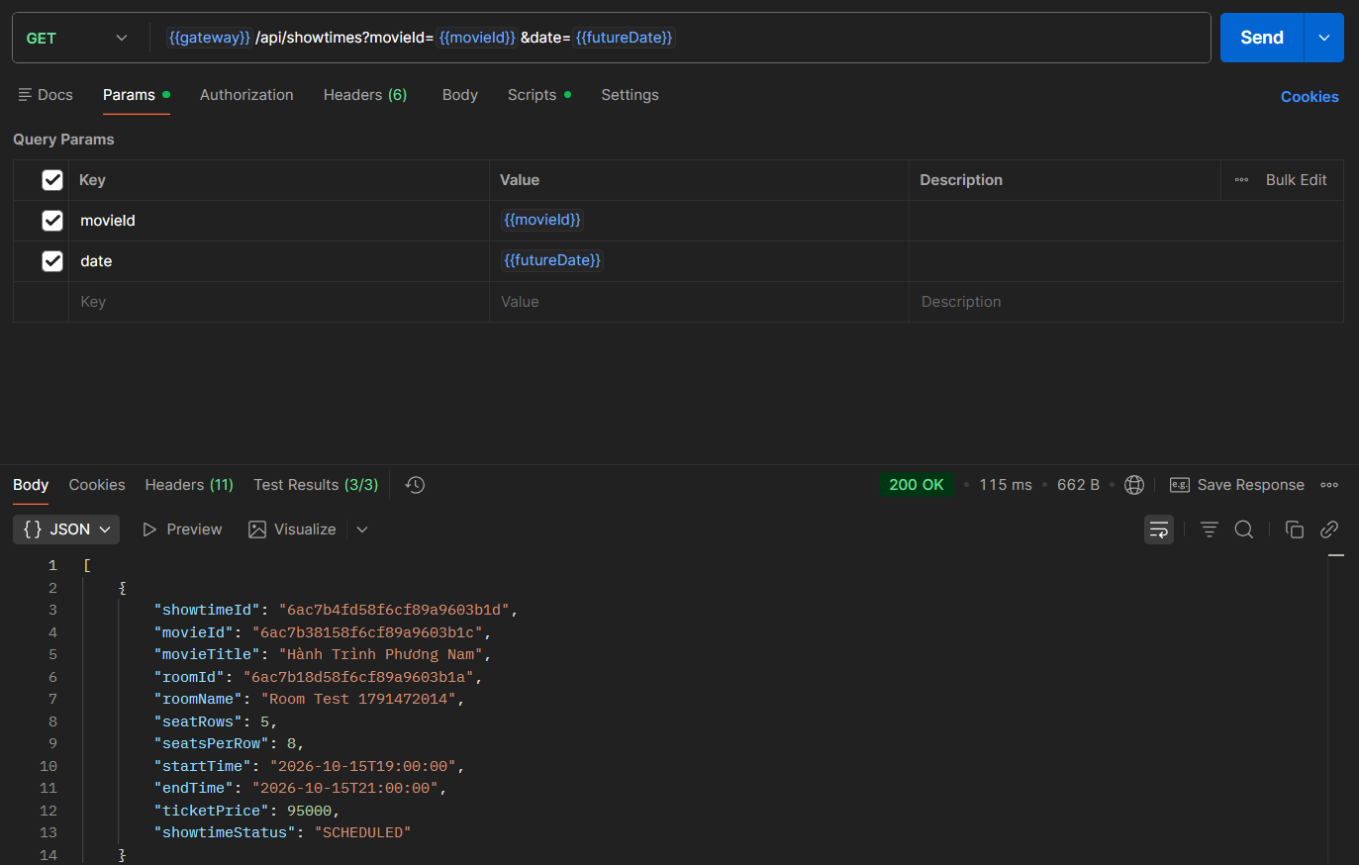
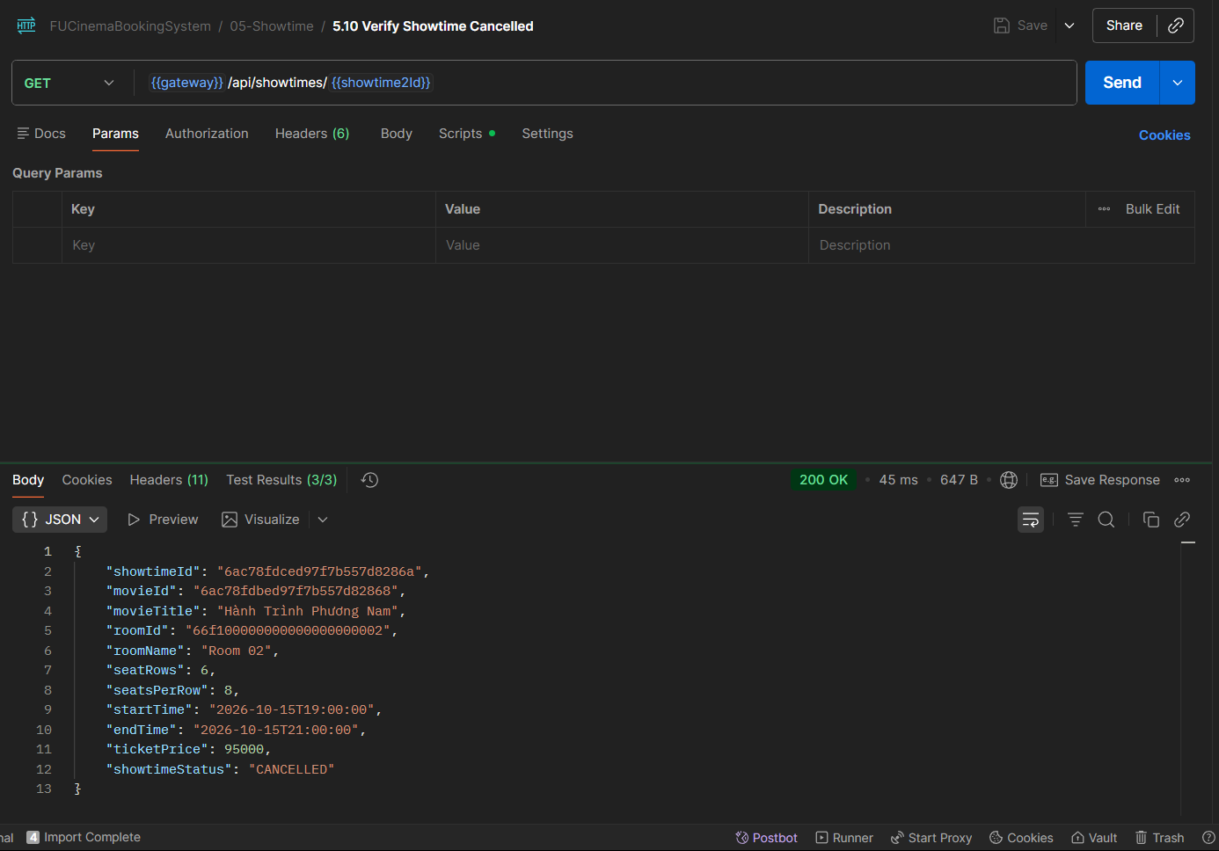

Giải thích kết quả: Cancel mềm giữ lại lịch sử suất chiếu nhưng ngăn Booking sử dụng suất đã hủy. Filter theo date/movie phục vụ màn hình lịch chiếu.
Commit message:
feat(movie): implement showtime cancel and search by movie and date

TODO 6.5 – Expose Showtime endpoints
Mục tiêu / nội dung: Expose create/search/detail/cancel showtime; GET public và thao tác ghi chỉ ADMIN.
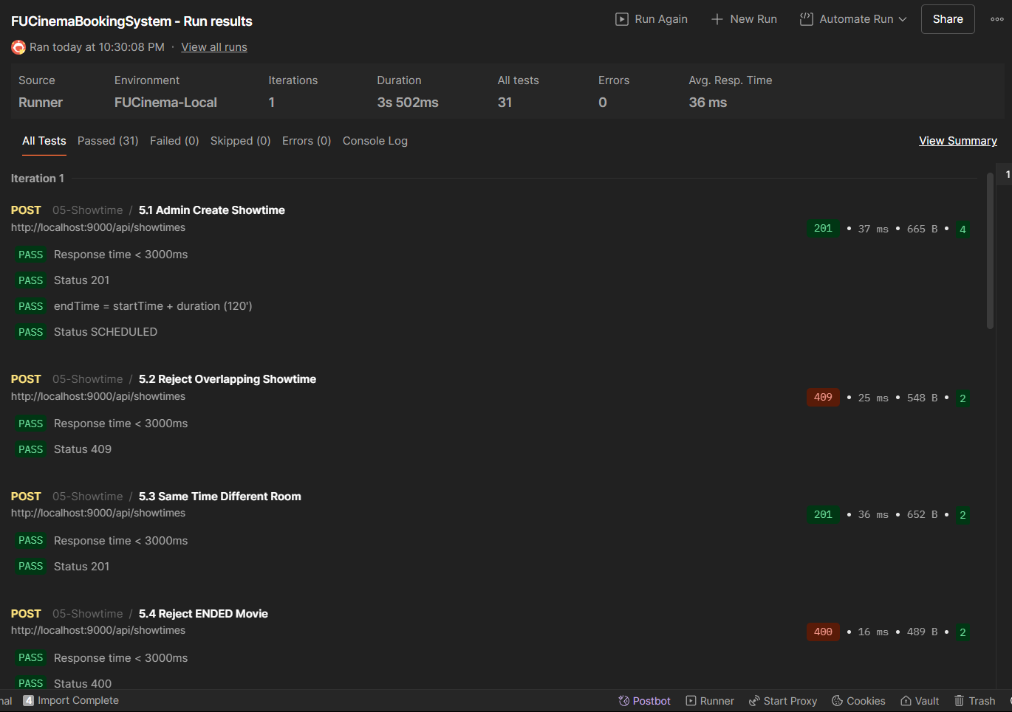

Giải thích kết quả: Kết quả Runner chứng minh các rule về thời gian, trạng thái movie/room, overlap và phân quyền cùng hoạt động qua Gateway.
Commit message:
feat(movie): expose showtime endpoints

F7 – Create Booking

TODO 7.1 – Bổ sung OpenFeign và Spring Cloud BOM
Mục tiêu / nội dung: Bổ sung OpenFeign để booking-service gọi movie-service và dùng Spring Cloud BOM quản lý version tương thích.
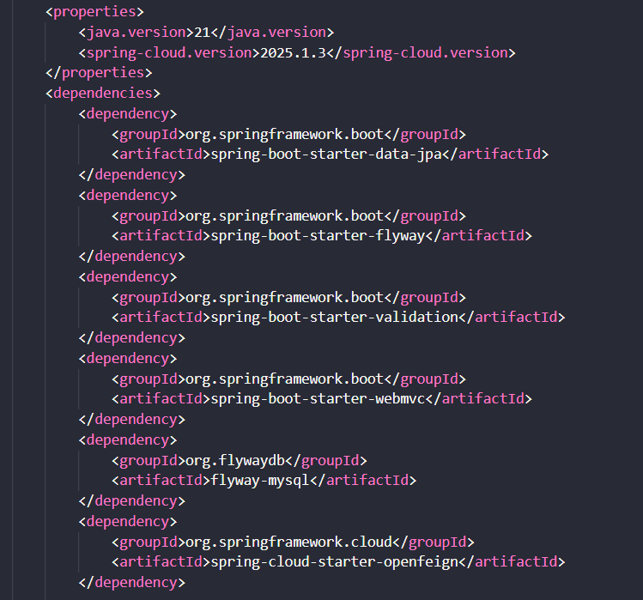
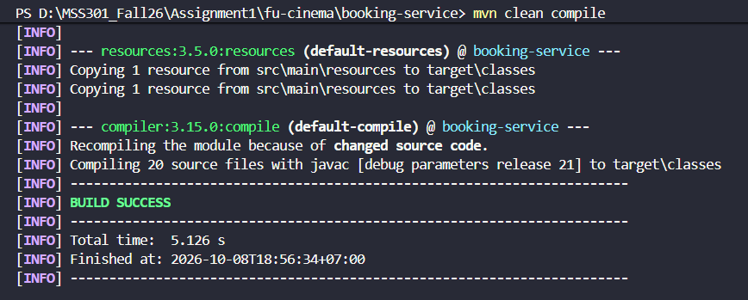

Giải thích kết quả: OpenFeign cho phép booking-service lấy thông tin showtime bằng HTTP qua interface client; BOM tránh xung đột version Spring Cloud.
Commit message:
build(booking): add openfeign and spring cloud bom

TODO 7.2 – Flyway migration Booking với Mongo ObjectId dạng VARCHAR
Mục tiêu / nội dung: Tạo bảng booking và booking_detail trong MySQL; showtime_id/movie_id lưu VARCHAR(24) vì là ID đến từ MongoDB.
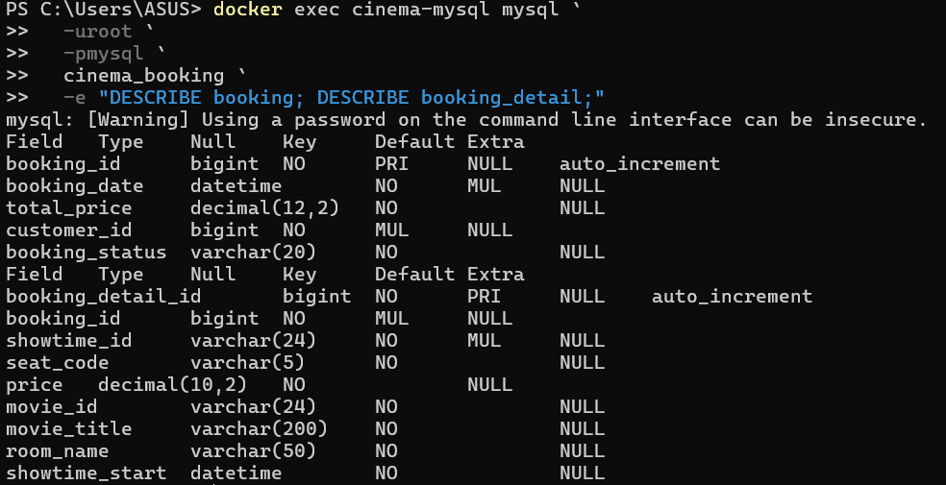

Giải thích kết quả: Thiết kế này tôn trọng database-per-service: MySQL không tạo FK sang MongoDB, chỉ lưu logical reference dạng chuỗi.
Commit message:
feat(booking): add mysql migration with varchar object id columns

TODO 7.3 – Tạo Booking và BookingDetail entities
Mục tiêu / nội dung: Ánh xạ JPA entity, quan hệ one-to-many và cascade để lưu booking cùng danh sách vé/seat detail.
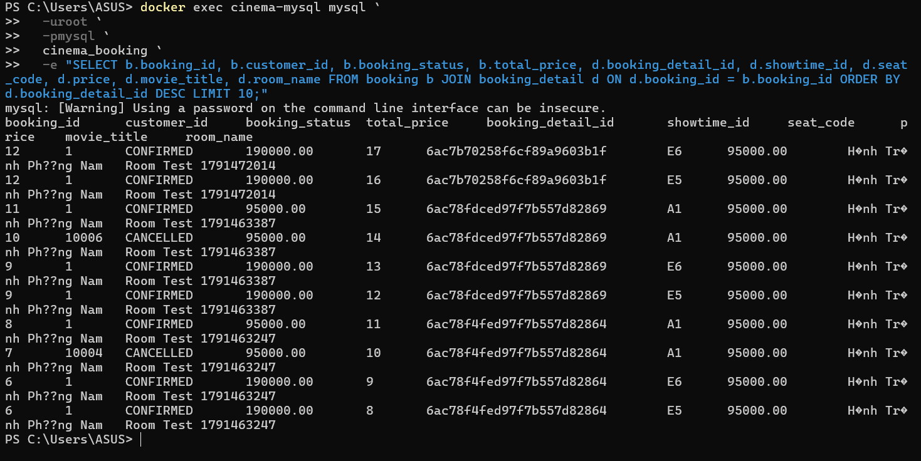

Giải thích kết quả: Booking là aggregate root; cascade giúp lưu detail trong cùng transaction và đảm bảo booking/detail nhất quán.
Commit message:
feat(booking): add Booking and BookingDetail entities

TODO 7.4 – Tạo MovieClient Feign với String showtimeId
Mục tiêu / nội dung: Tạo FeignClient gọi GET /api/showtimes/{id} tại movie-service; ID MongoDB truyền dưới dạng String.
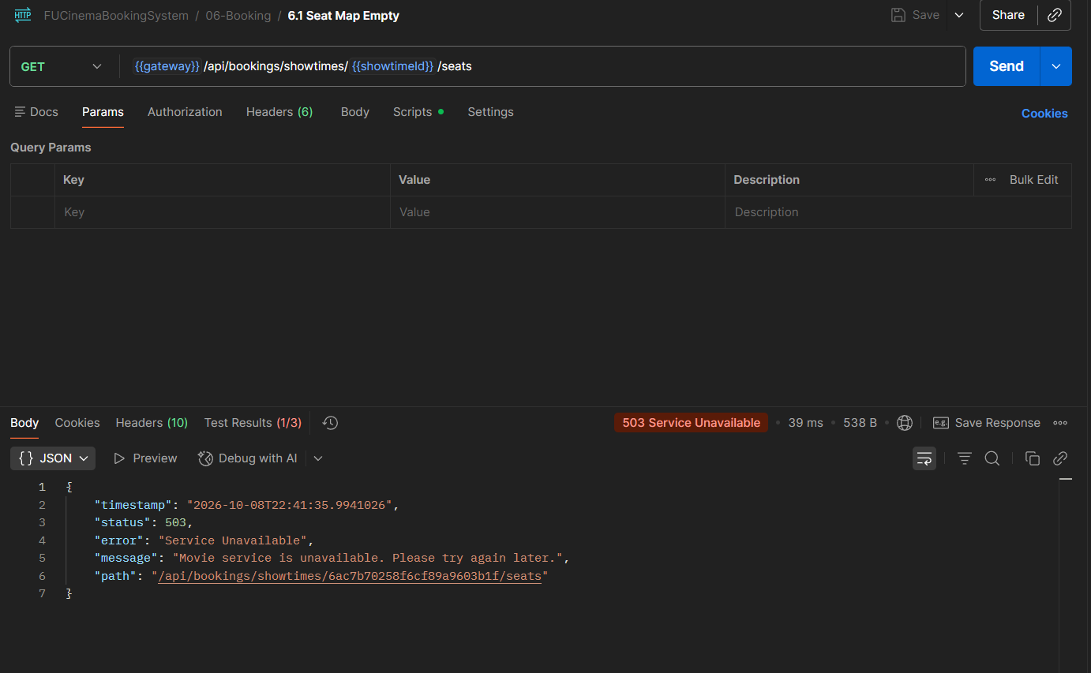

Giải thích kết quả: Booking-service không truy cập MongoDB trực tiếp mà lấy thông tin showtime qua API, giữ đúng ranh giới microservice.
Commit message:
feat(booking): add MovieClient feign client with string showtime id

TODO 7.5 – Tạo Booking với validation ghế và tính giá server-side
Mục tiêu / nội dung: Kiểm tra showtime SCHEDULED/chưa bắt đầu, seat nằm trong layout, không trùng trong request/đã bán; giá vé và totalPrice lấy từ server; lưu snapshot movie/room/startTime.
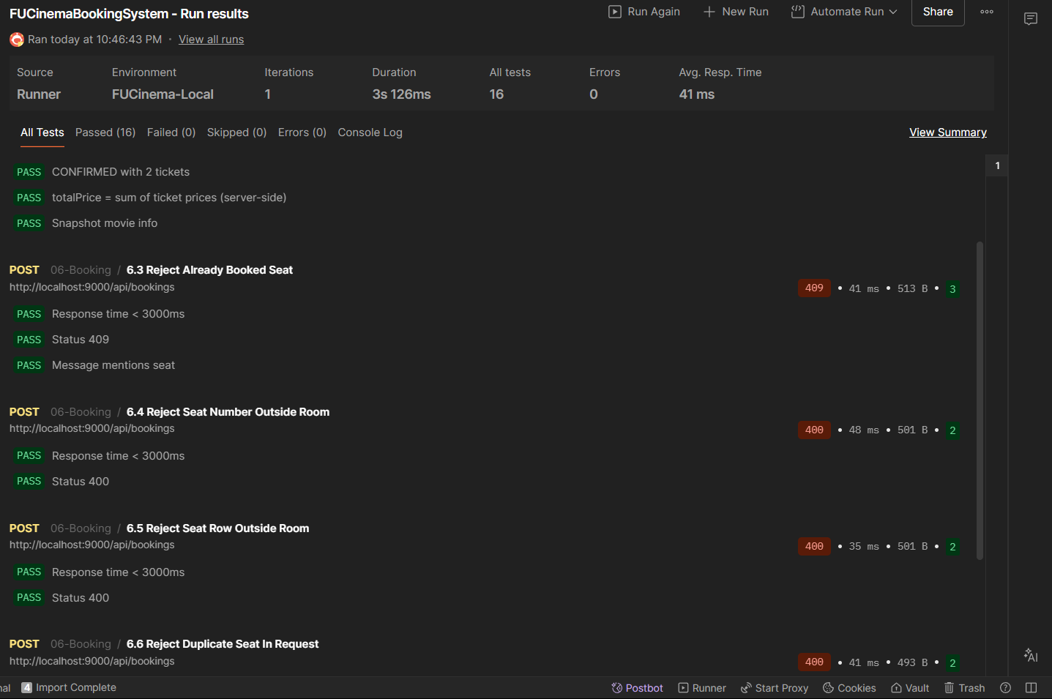

Giải thích kết quả: Các rule bảo đảm client không thể tự sửa giá hoặc đặt ghế sai. Snapshot giúp lịch sử booking không phụ thuộc việc dữ liệu Movie thay đổi về sau.
Commit message:
feat(booking): implement booking creation with seat validation

TODO 7.6 – Seat map theo Showtime
Mục tiêu / nội dung: Trả tổng số ghế, danh sách ghế đã đặt và số ghế còn trống dựa trên layout phòng và booking CONFIRMED.
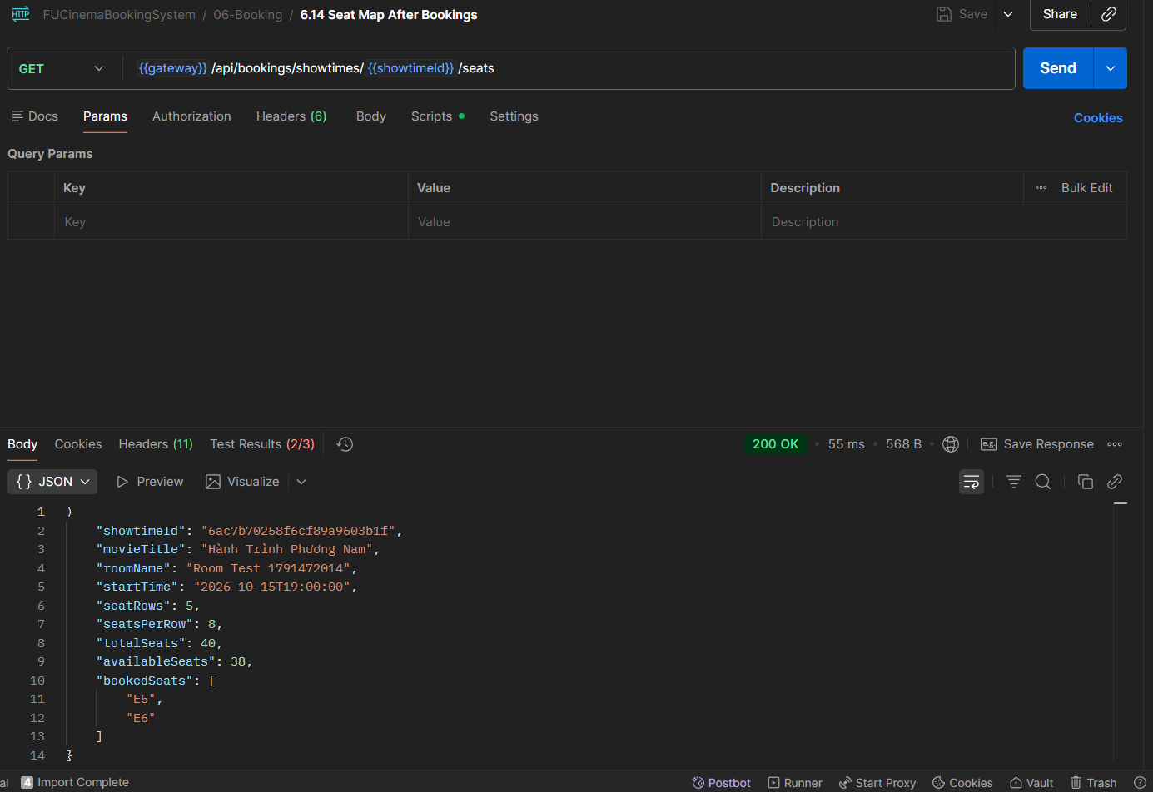

Giải thích kết quả: Seat map phản ánh trạng thái bán vé thực tế và chỉ tính các booking CONFIRMED, là dữ liệu cần thiết cho UI chọn ghế.
Commit message:
feat(booking): add seat map for a showtime

TODO 7.7 – Expose Create Booking và Seat Map endpoints
Mục tiêu / nội dung: Expose POST /api/bookings cho CUSTOMER và GET /api/bookings/showtimes/{id}/seats public.
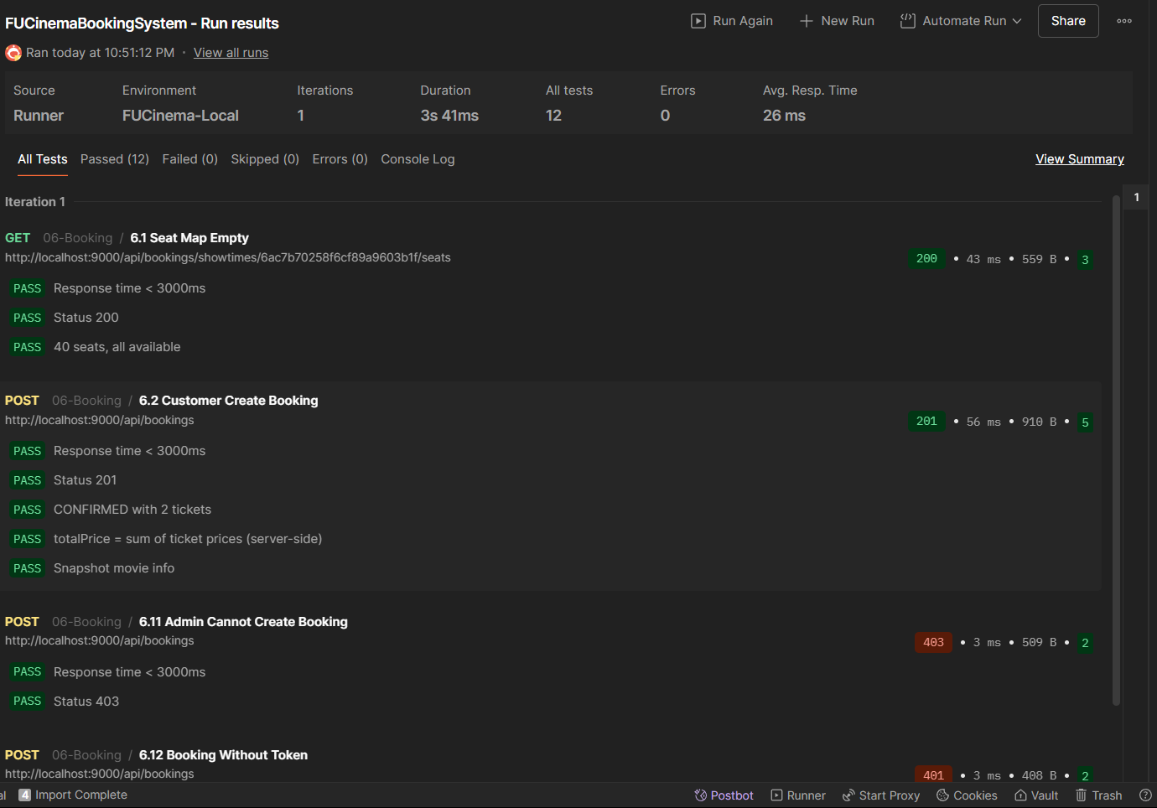

Giải thích kết quả: Phân quyền bảo đảm chỉ Customer được mua vé trong khi seat map có thể được xem công khai trước đăng nhập.
Commit message:
feat(booking): expose create booking and seat map endpoints

F8 – Booking History & Cancel

TODO 8.1 – Lịch sử booking của Customer
Mục tiêu / nội dung: Trả danh sách booking theo customerId, sắp xếp bookingDate giảm dần.
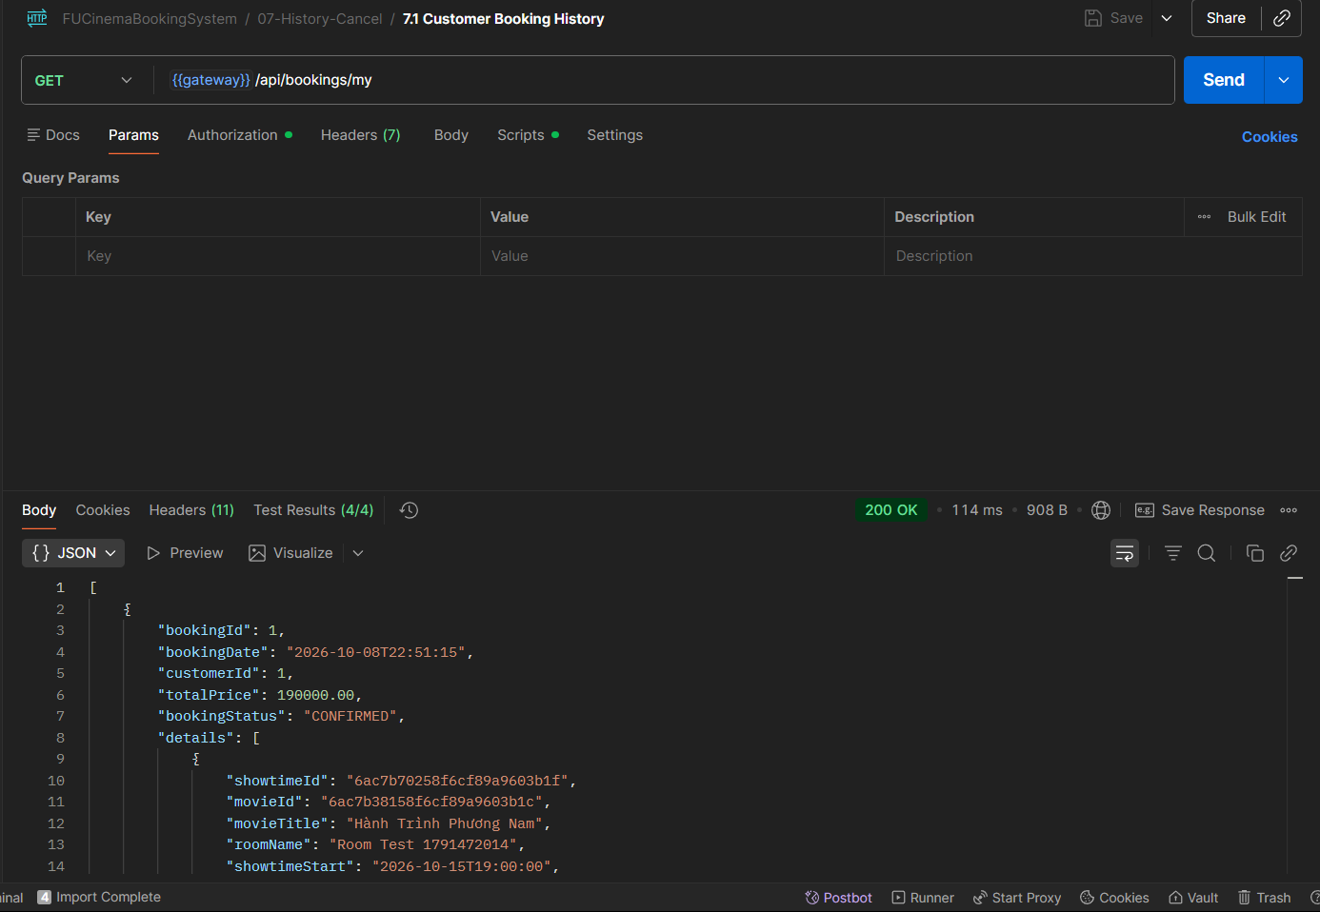

Giải thích kết quả: X-User-Id do Gateway chèn vào bảo đảm customer chỉ xem lịch sử của chính mình, không cần truyền customerId từ client.
Commit message:
feat(booking): add customer booking history sorted by date

TODO 8.2 – Giới hạn xem Booking cho owner hoặc Admin
Mục tiêu / nội dung: Customer chỉ xem booking thuộc về mình; Admin được xem mọi booking.
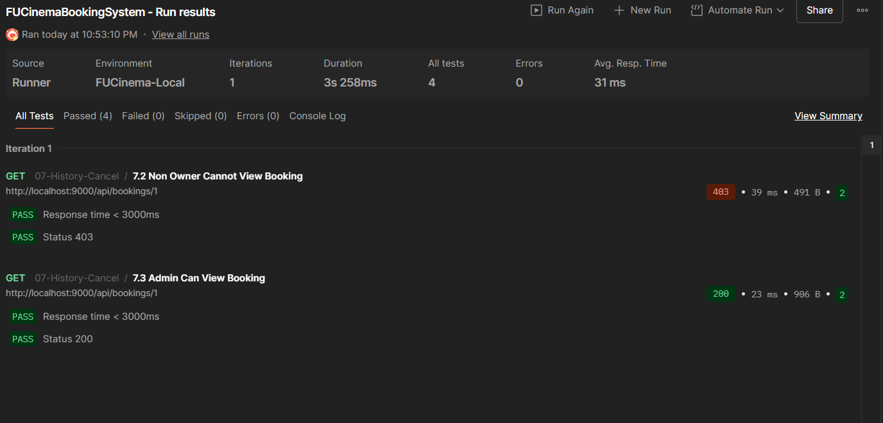

Giải thích kết quả: Kiểm tra ownership được thực hiện trong booking-service sau khi Gateway xác thực token, tạo lớp bảo vệ bổ sung cho dữ liệu cá nhân.
Commit message:
feat(booking): restrict booking detail to owner or admin

TODO 8.3 – Hủy Booking trước Showtime tối thiểu 2 giờ
Mục tiêu / nội dung: Customer owner được hủy booking CONFIRMED khi tất cả showtime còn ít nhất 2 giờ; Admin có thể bypass thời gian; booking đã hủy không hủy lại.
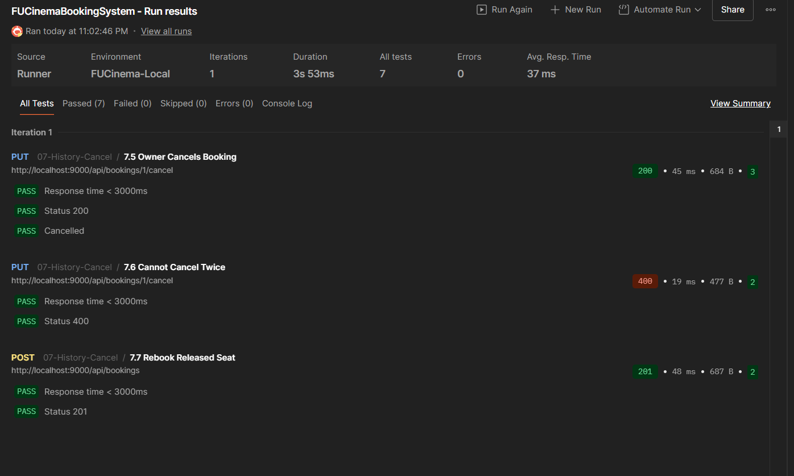

Giải thích kết quả: Khi booking chuyển CANCELLED, seat map không còn xem ghế là đã bán nên ghế được giải phóng. Rule 2 giờ bảo vệ nghiệp vụ rạp phim.
Commit message:
feat(booking): allow cancelling bookings 2 hours before showtime

TODO 8.4 – Expose history/detail/cancel/admin list endpoints
Mục tiêu / nội dung: Expose /my, /{id}, /{id}/cancel và danh sách toàn bộ booking cho Admin.
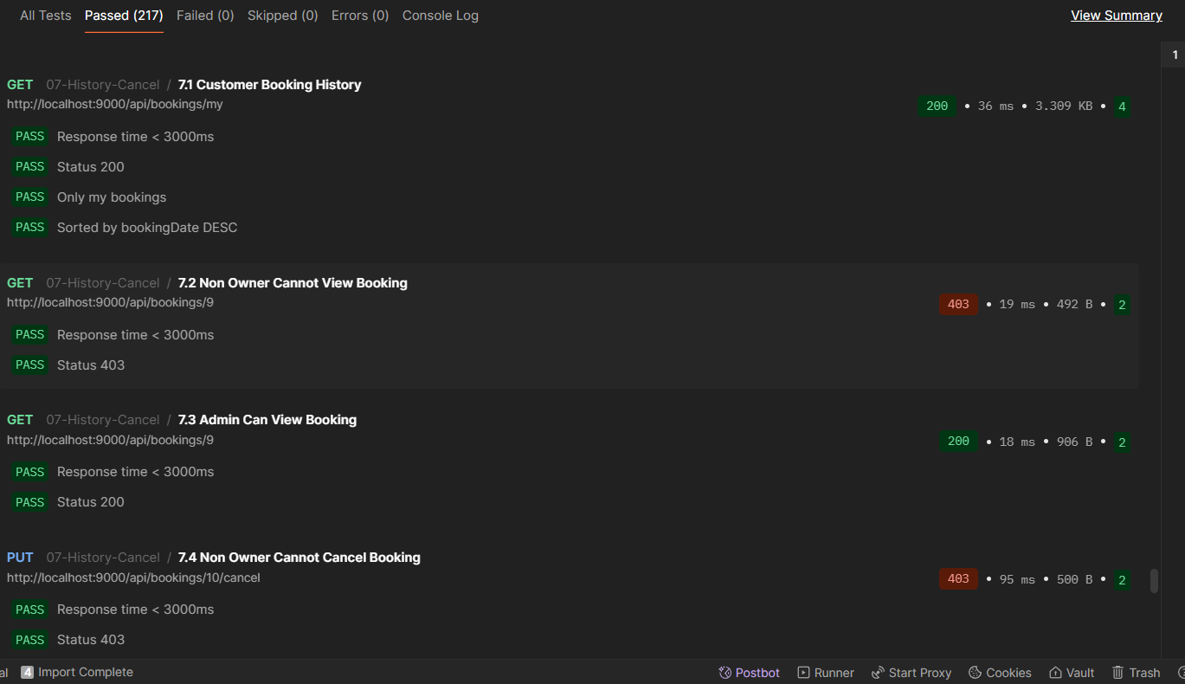

Giải thích kết quả: Kết quả tổng hợp xác nhận history, ownership, cancel, re-book seat, Admin list và 404 cho booking không tồn tại đều hoạt động đúng.
Commit message:
feat(booking): expose history, detail, cancel and admin list endpoints

F9 – Revenue Report

TODO 9.1 – Query report theo booking date range
Mục tiêu / nội dung: Repository lấy booking CONFIRMED trong khoảng ngày [startDate 00:00, endDate+1 00:00).
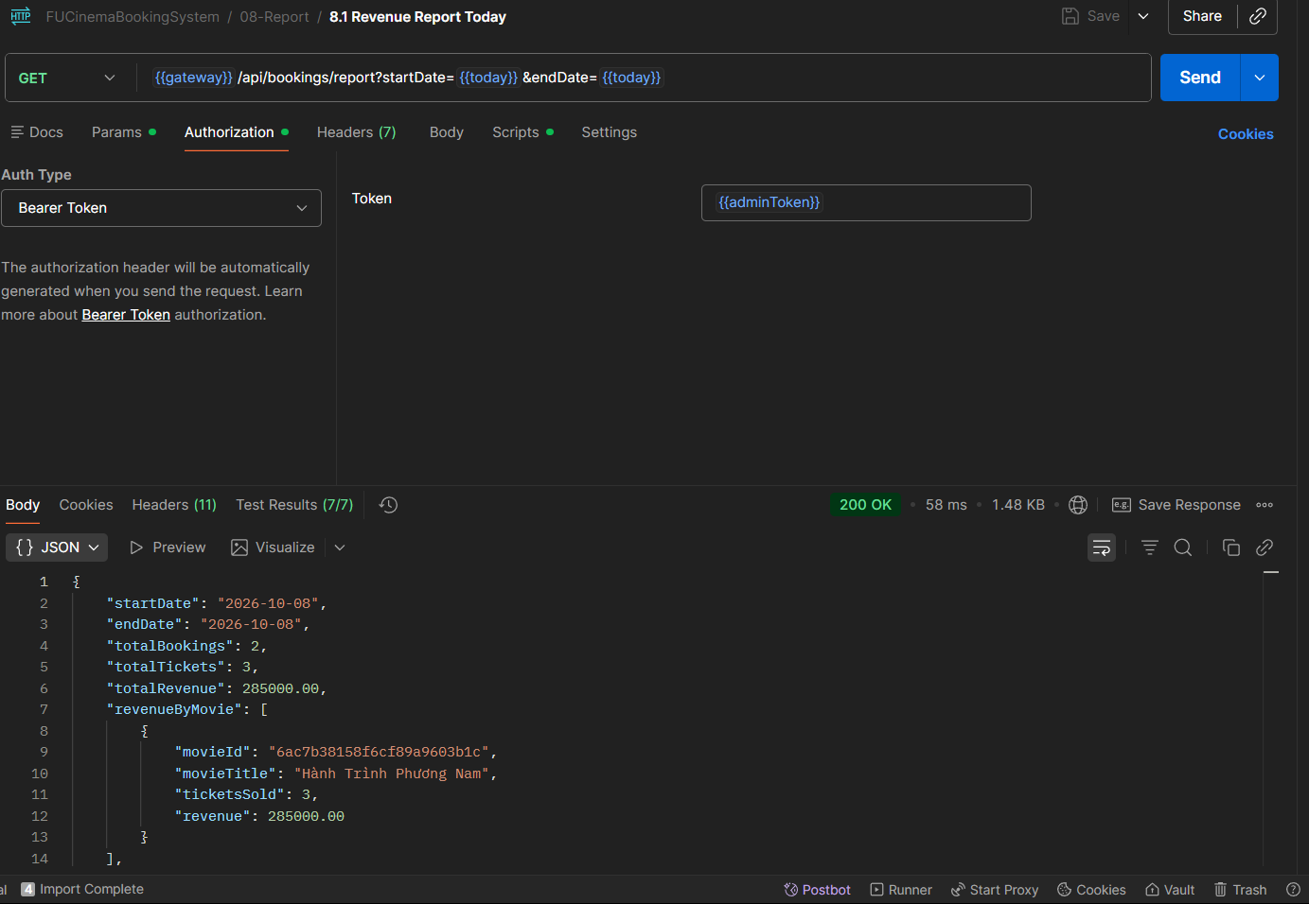
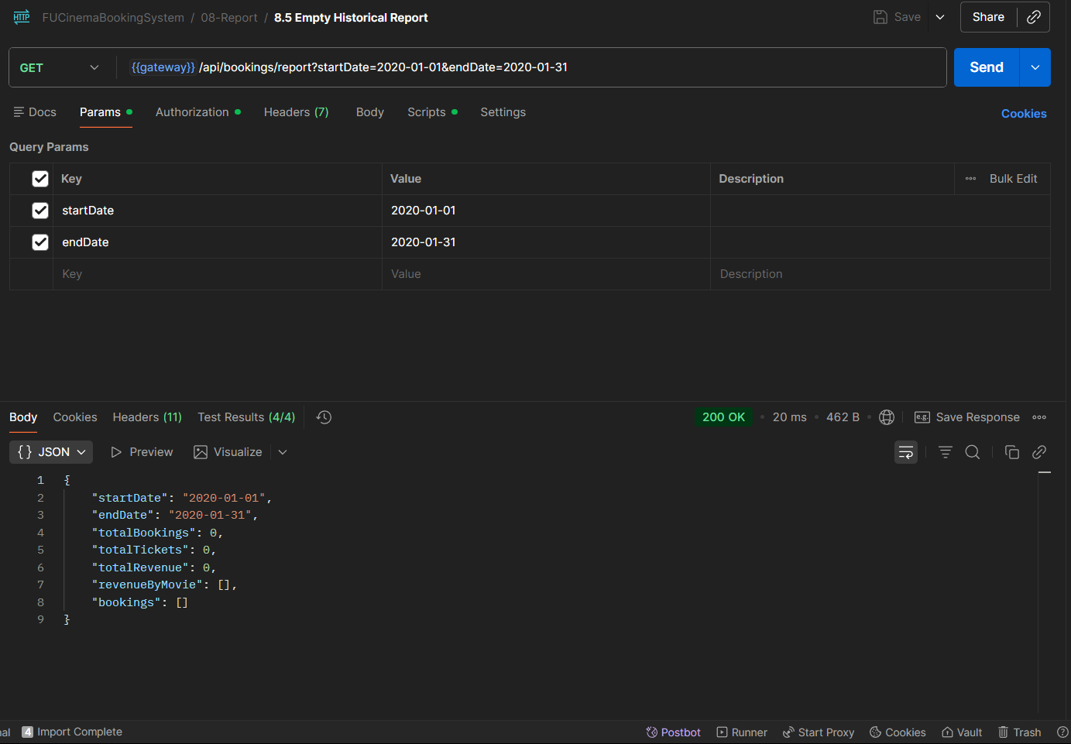

Giải thích kết quả: Khoảng thời gian nửa mở giúp bao trọn toàn bộ endDate mà không bỏ các booking ở cuối ngày.
Commit message:
feat(booking): add report query by booking date range

TODO 9.2 – Tính doanh thu và sắp xếp giảm dần
Mục tiêu / nội dung: Tính totalBookings, totalTickets, totalRevenue; nhóm doanh thu theo movie và sort revenue giảm dần, không tính booking CANCELLED.
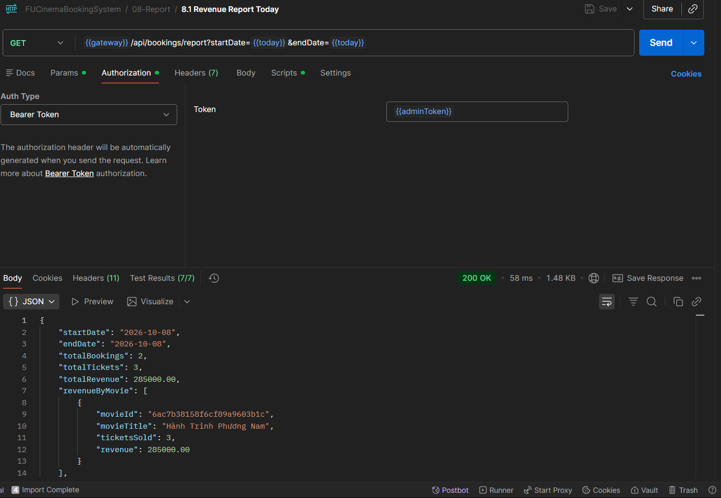

Giải thích kết quả: Kết quả report được tính từ dữ liệu booking/detail đã snapshot nên không phụ thuộc việc movie-service thay đổi tiêu đề hoặc giá sau khi bán vé.
Commit message:
feat(booking): implement revenue report sorted descending

TODO 9.3 – Expose GET /api/bookings/report
Mục tiêu / nội dung: Expose endpoint report cho ADMIN, validation startDate/endDate và từ chối CUSTOMER.
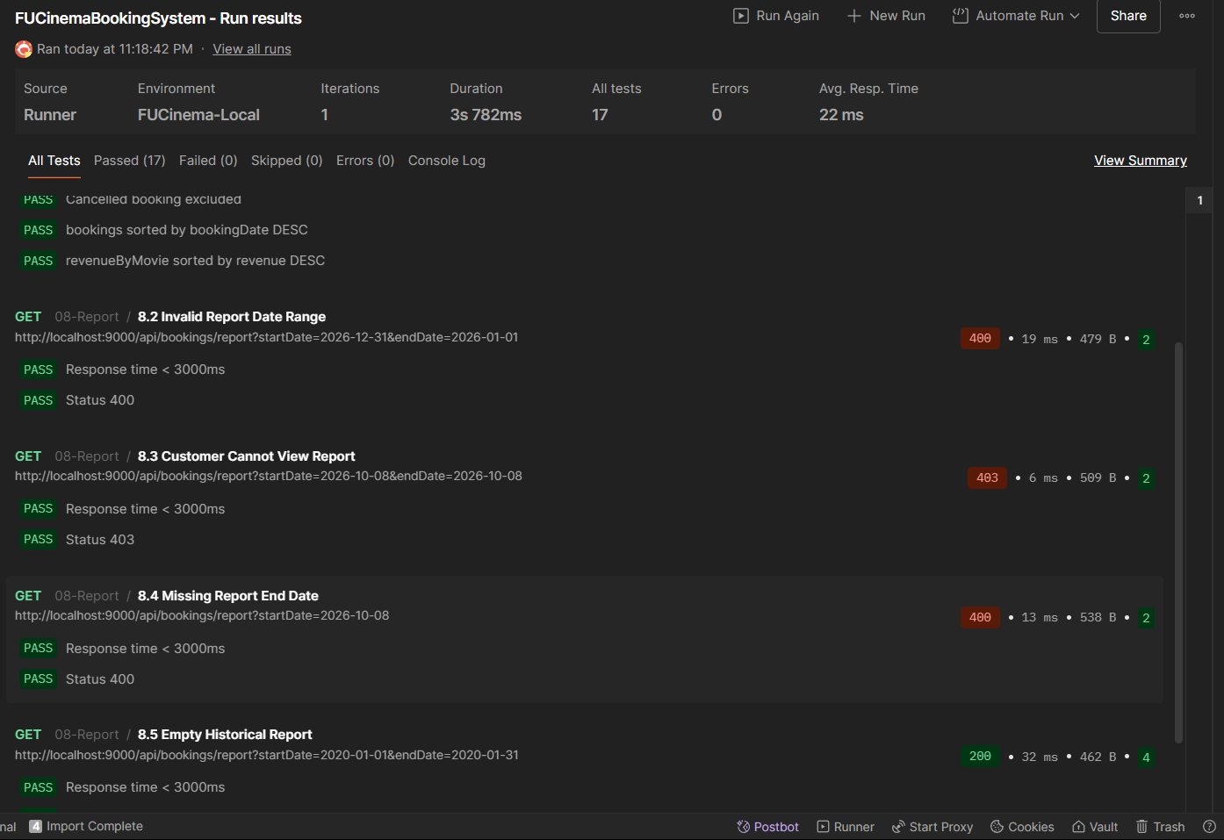

Giải thích kết quả: Endpoint báo cáo được giới hạn cho Admin và kiểm tra đầy đủ tham số thời gian trước khi truy vấn dữ liệu.
Commit message:
feat(booking): expose GET /api/bookings/report

F10 – API Gateway

TODO 10.1 – Cấu hình URL service và JWT secret
Mục tiêu / nội dung: Gateway chạy port 9000, cấu hình URL customer/movie/booking service và dùng cùng JWT secret với customer-service.
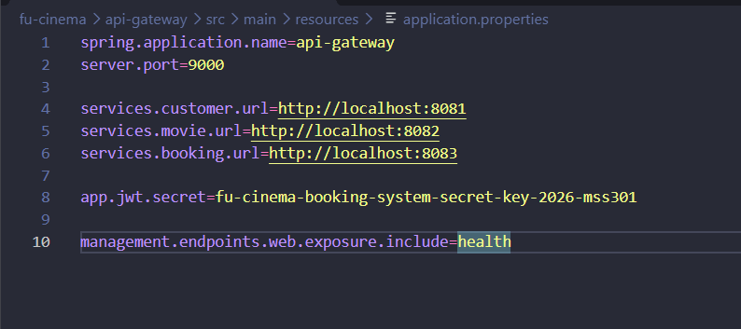

Giải thích kết quả: Gateway biết địa chỉ từng service để route request và dùng cùng secret để verify chữ ký token do customer-service phát hành.
Commit message:
chore(gateway): configure service urls and jwt secret

TODO 10.2 – Forward user context từ JWT
Mục tiêu / nội dung: UserHeaderFilter xóa X-User-Id/Email/Role do client tự gửi và chèn lại uid/sub/role lấy từ JWT đã xác thực.
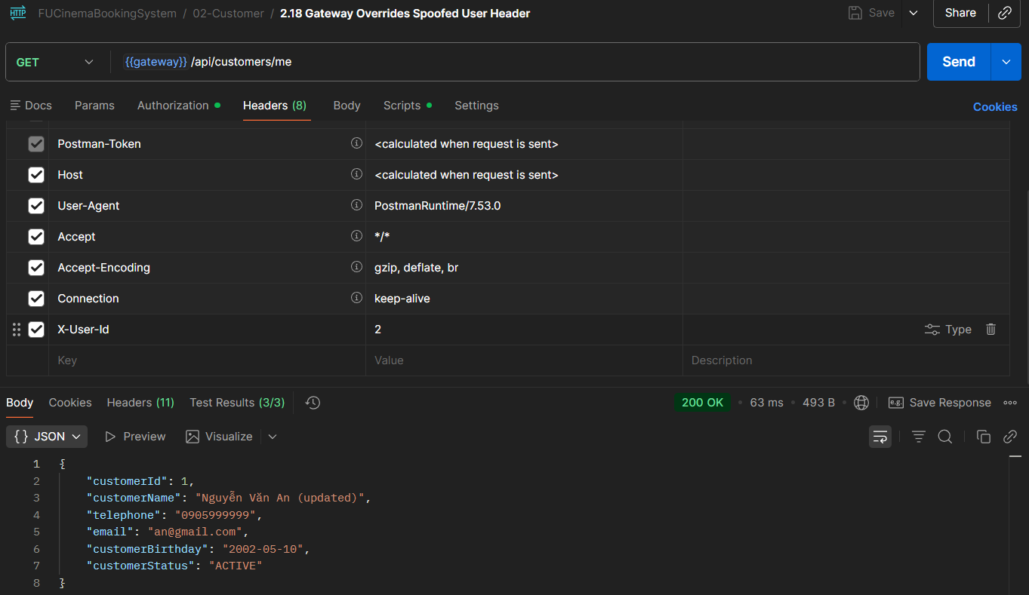

Giải thích kết quả: Gateway không tin header từ client nên chống spoofing danh tính. Backend chỉ nhận user context đã được suy ra từ token hợp lệ.
Commit message:
feat(gateway): forward user context headers from jwt

TODO 10.3 – Route customer/movie/booking service
Mục tiêu / nội dung: Khai báo route cho /api/auth và /api/customers đến 8081, genre/room/movie/showtime đến 8082, booking đến 8083.
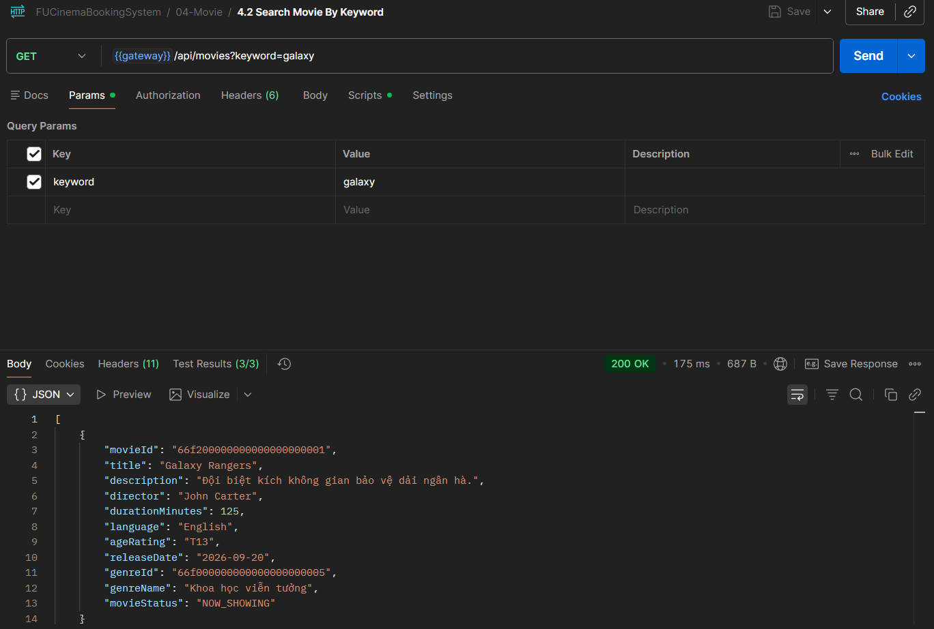

Giải thích kết quả: Client chỉ cần biết một entry point là Gateway. Route tập trung giúp che topology bên trong và là điểm chung để áp dụng security.
Commit message:
feat(gateway): add routes for customer movie and booking services

TODO 10.4 – JWT Resource Server và role-based authorization
Mục tiêu / nội dung: Gateway verify HS256 token, ánh xạ claim role thành ROLE_*, định nghĩa public/CUSTOMER/ADMIN rule theo path và HTTP method.
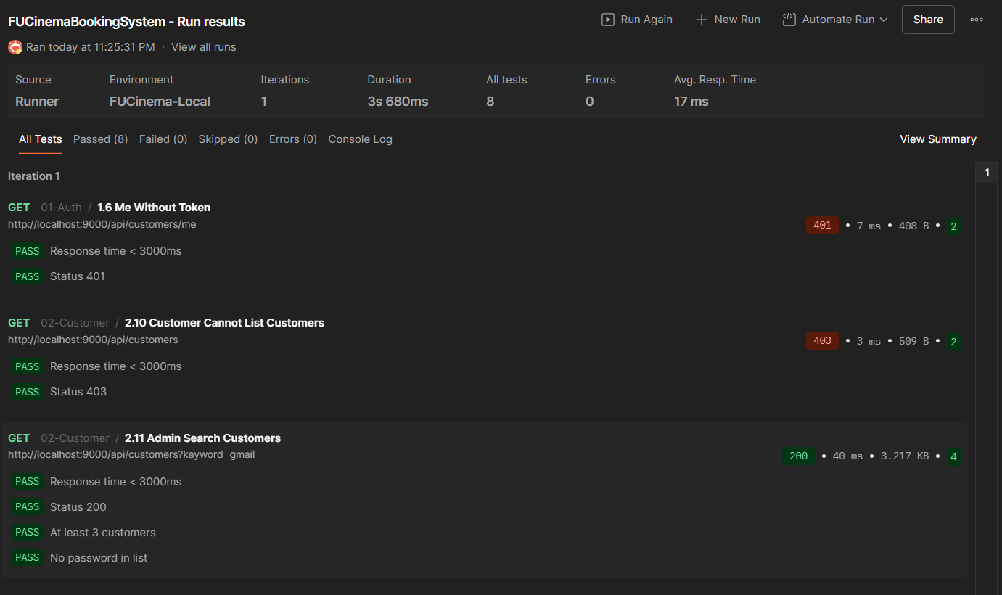

Giải thích kết quả: SecurityFilterChain là lớp kiểm soát truy cập trung tâm. Các test role pass chứng minh JWT, authority mapping và thứ tự requestMatchers được cấu hình đúng.
Commit message:
feat(gateway): secure endpoints with jwt and role-based rules

F11 – Kiểm thử Postman và tài liệu nộp bài

TODO 11.1 – Tạo Postman Environment local
Mục tiêu / nội dung: Tạo FUCinema-Local với gateway, token, ID động và các seed ObjectId để collection có thể chạy theo chuỗi phụ thuộc.
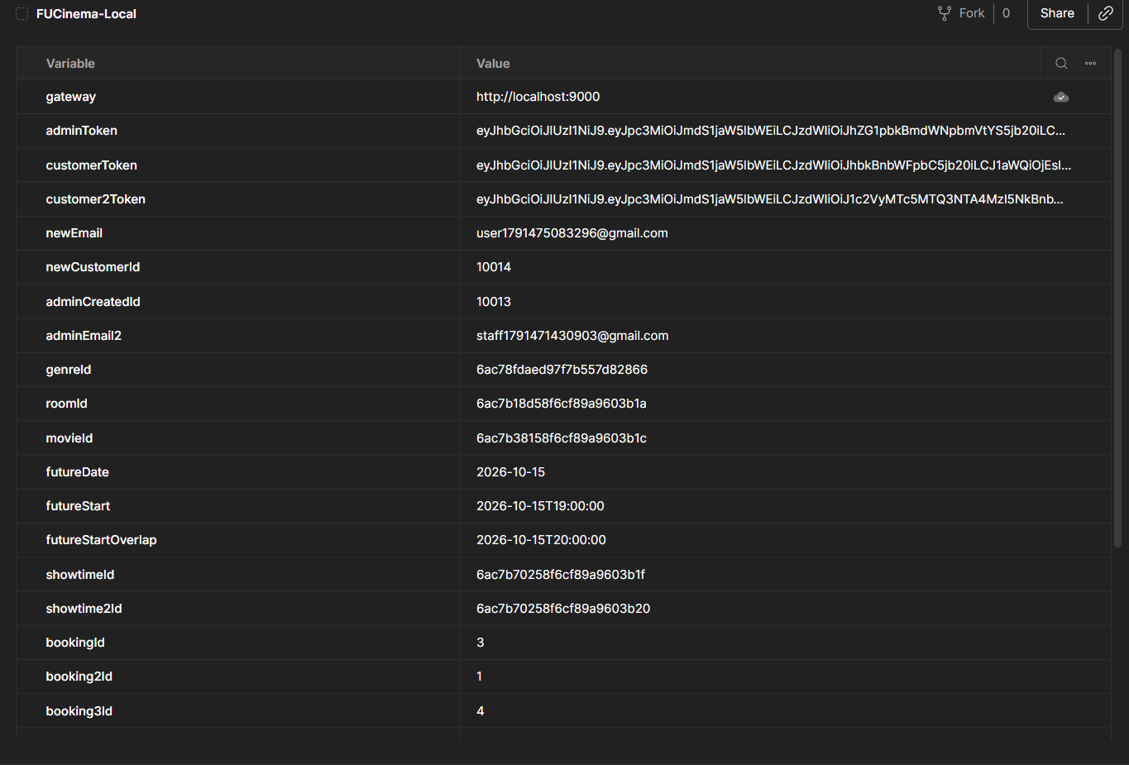

Giải thích kết quả: Environment tách dữ liệu môi trường khỏi request và cho phép script tự lưu token/ID, giúp Collection Runner chạy tự động từ đầu đến cuối.
Commit message:
test(postman): add local environment and F1-F10 collection

TODO 11.2 – Tạo Collection test F1–F10
Mục tiêu / nội dung: Collection FUCinemaBookingSystem gồm 8 folder Auth, Customer, Genre-Room, Movie, Showtime, Booking, History-Cancel và Report; có pre-request/post-response scripts.
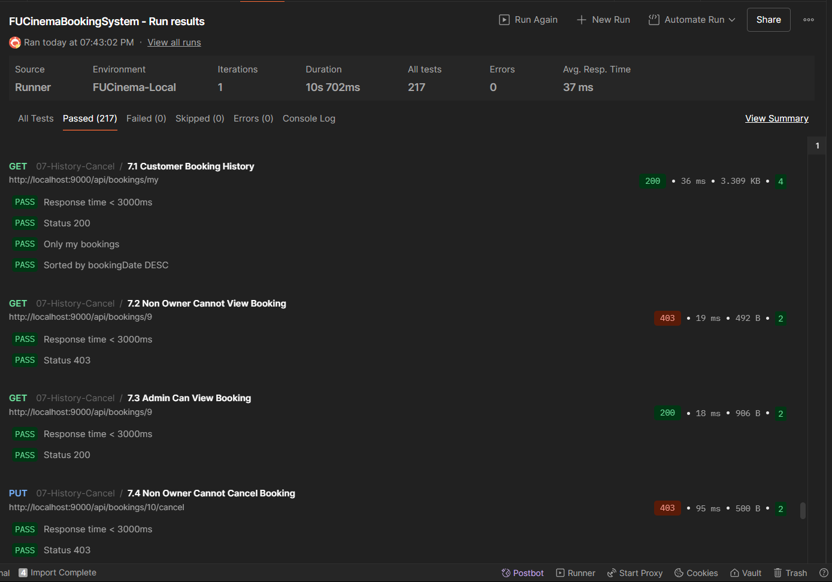

Giải thích kết quả: Toàn bộ test đã pass, chứng minh luồng end-to-end từ Gateway đến ba backend service và ba database hoạt động đúng. Runner kiểm tra cả happy path, validation, role, ownership, seat map, cancel và report.
Commit message:
test(postman): add local environment and F1-F10 collection

TODO 11.3 – README hướng dẫn chạy và tài khoản test
Mục tiêu / nội dung: README mô tả kiến trúc, cách khởi động Docker + 4 service, port, tài khoản test và cách import/run Postman.
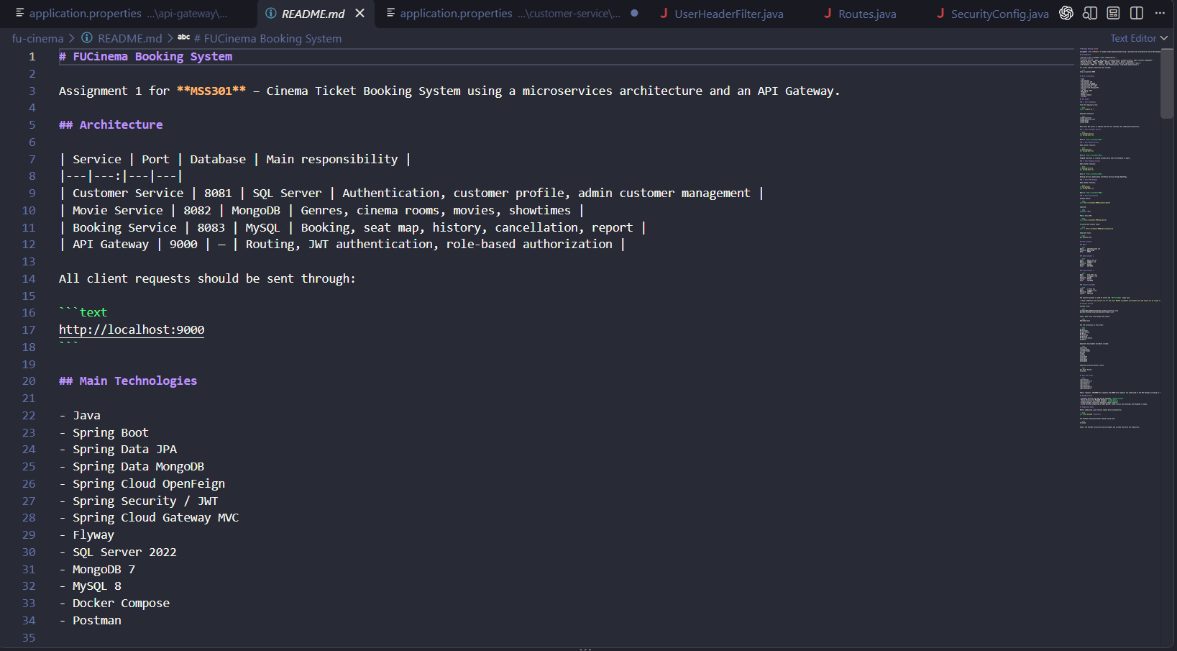

Giải thích kết quả: README giúp giảng viên có thể dựng lại môi trường và kiểm thử project mà không cần suy đoán thứ tự chạy hoặc tài khoản đăng nhập.
Commit message:
docs: add run guide and test accounts to README

Minh chứng nộp bài – Runner result và Git tag
Mục tiêu / nội dung: Lưu ảnh Runner 0 Failed vào repository và đánh tag v1.0.0 sau khi hoàn tất báo cáo/code.
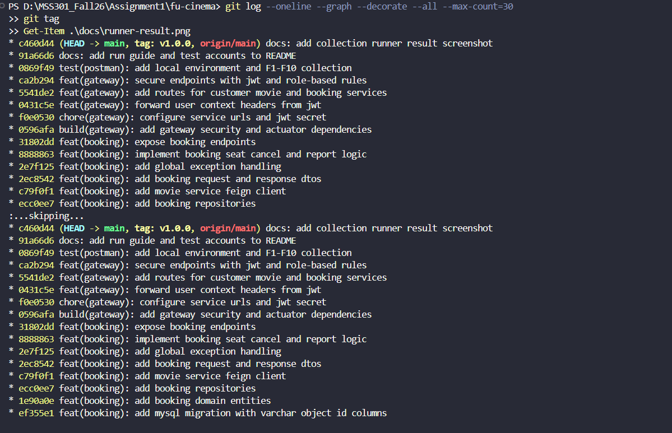
Giải thích kết quả: Git history rõ ràng giúp đối chiếu tiến độ theo TODO. Tag v1.0.0 đánh dấu chính xác phiên bản dùng để nộp Assignment 1.
Commit message:
docs: add collection runner result screenshot
git tag -a v1.0.0 -m "Assignment 01 submission"

